结构化学第一轮复习

学习目标
对齐考纲：§04 元素周期律和元素周期表 · §09 原子结构 · §10 分子结构与化学键 · §11 分子间作用力 · §12 配合物 · §14 对称性 · §15 晶体结构 · §16 晶体基本概念 · §17 常见晶体结构
考纲条目 | 学完本讲你应能
§04 元素周期律和元素周期表 · 复习页§1 | 能把周期表结构、四大趋势与各区元素性质连成判断链；会用对角规则、镧系收缩与次级周期性解释反常
§09 原子结构 · 复习页§2 | 能用四个量子数与轨道标签描述电子状态；按构造原理、Pauli 与 Hund 规则写排布；会用 Slater 规则与半径、电离能、电负性数据做周期性推断
§10 分子结构与化学键 · 复习页§3 | 能画 Lewis 结构并按五步法自查；用 VSEPR 与杂化轨道判断构型；写离域 π 与等电子体；画双原子 MO 能级图、算键级、判磁性
§11 分子间作用力 · 复习页§4 | 能区分取向力、诱导力、色散力，并用氢键解释反常物性
§12 配合物 · 复习页§5 | 能命名常见配合物并判断构型与异构；用杂化轨道与晶体场解释颜色、磁性与稳定性；处理配位平衡与竞争反应
§14 对称性 · 复习页§6 | 能判定常见分子点群，读特征标表并用于振动与轨道分析
§16 晶体基本概念 · 复习页§7 | 能用点阵、晶胞与分数坐标描述晶体，完成晶胞计数与密度计算
§15 晶体结构 · 复习页§7 | 掌握常见堆积方式与配位关系，会用 Bragg 方程与衍射信息做结构计算
§17 常见晶体结构 · 复习页§7 | 能识别 NaCl 型、CsCl 型、ZnS 型、CaF₂ 型等典型结构并迁移到陌生物质的结构判断

学习目标
对齐考纲：§04 元素周期律和元素周期表 · §09 原子结构 · §10 分子结构与化学键 · §11 分子间作用力 · §12 配合物 · §14 对称性 · §15 晶体结构 · §16 晶体基本概念 · §17 常见晶体结构
考纲条目 | 学完本讲你应能
§04 元素周期律和元素周期表 · 复习页§1 | 能把周期表结构、四大趋势与各区元素性质连成判断链；会用对角规则、镧系收缩与次级周期性解释反常
§09 原子结构 · 复习页§2 | 能用四个量子数与轨道标签描述电子状态；按构造原理、Pauli 与 Hund 规则写排布；会用 Slater 规则与半径、电离能、电负性数据做周期性推断
§10 分子结构与化学键 · 复习页§3 | 能画 Lewis 结构并按五步法自查；用 VSEPR 与杂化轨道判断构型；写离域 π 与等电子体；画双原子 MO 能级图、算键级、判磁性
§11 分子间作用力 · 复习页§4 | 能区分取向力、诱导力、色散力，并用氢键解释反常物性
§12 配合物 · 复习页§5 | 能命名常见配合物并判断构型与异构；用杂化轨道与晶体场解释颜色、磁性与稳定性；处理配位平衡与竞争反应
§14 对称性 · 复习页§6 | 能判定常见分子点群，读特征标表并用于振动与轨道分析
§16 晶体基本概念 · 复习页§7 | 能用点阵、晶胞与分数坐标描述晶体，完成晶胞计数与密度计算
§15 晶体结构 · 复习页§7 | 掌握常见堆积方式与配位关系，会用 Bragg 方程与衍射信息做结构计算
§17 常见晶体结构 · 复习页§7 | 能识别 NaCl 型、CsCl 型、ZnS 型、CaF₂ 型等典型结构并迁移到陌生物质的结构判断

目录
- §1 元素周期律与元素周期系（考纲§4）
- §2 原子结构（考纲§9）
- §3 分子结构与化学键（考纲§10）
- §4 分子间作用力（考纲§11）
- §5 配合物基础（考纲§12）
- §6 对称性（考纲§14）
- §7 晶体结构（考纲§15-17）

§1 元素周期律与元素周期系（考纲§4）
考纲条目 | 要求
§4.1 | 了解 1~18 族、主族、副族、过渡元素、铂系元素、稀土元素的概念
§4.2 | 了解同族、同周期元素的原子序数与性质变化规律
§4.3 | 了解各区元素的基本化学性质
§4.4 | 了解对角规则、镧系收缩与次级周期性

4.1 基本概念
概念 | 定义
族 | 纵列，共18列16族。主族（ⅠA~ⅦA）族序数 = 最外层电子数（价电子数）
副族 | ⅢB-ⅦB、ⅠB-ⅡB（B 族，均属过渡元素）
过渡元素 | d区（ⅢB~ⅦB、Ⅷ）+ ds区（ⅠB、ⅡB）
铂系元素 | Ru、Rh、Pd、Os、Ir、Pt（第五、六周期Ⅷ族）
稀土元素 | Sc、Y + 镧系（La-Lu，57-71号）
分区规则：
区 | 最后填入电子 | 价电子构型 | 典型元素
s | ns | ns¹⁻² | H、碱金属、碱土金属
p | np | ns²np¹⁻⁶ | B-Ne、Al-Ar、Ga-Kr
d | (n-1)d | (n-1)d¹⁻⁹ns¹⁻² | Sc-Zn、Y-Cd
ds | (n-1)d¹⁰ | (n-1)d¹⁰ns¹⁻² | Cu、Zn、Ag、Cd、Au、Hg
f | (n-2)f | (n-2)f¹⁻¹⁴(n-1)d⁰⁻²ns² | 镧系、锕系
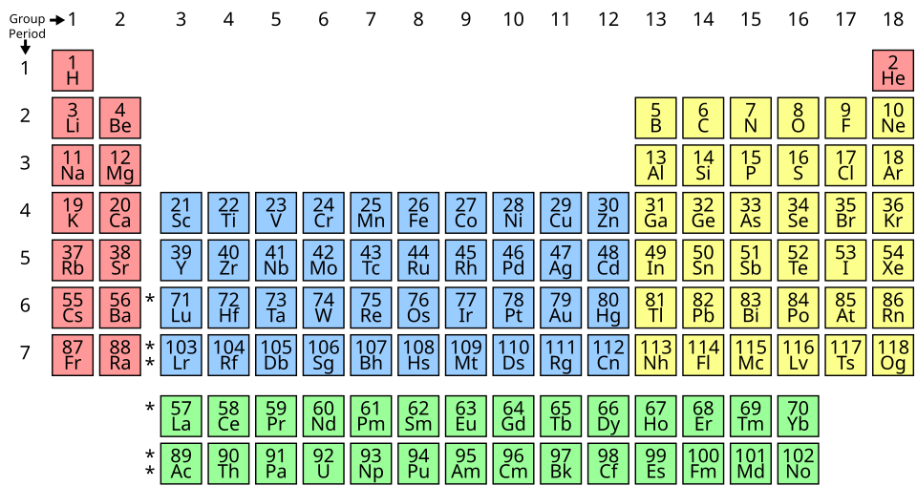 图 1 元素周期表分区图（s、p、d、ds、f 区分布）

4.2 周期律四大趋势
性质 | 同周期（→） | 同族（↓） | 反常点
原子半径 | 减小（核电荷增大） | 增大（能层增加） | 镧系收缩导致第五/六过渡系半径相近
第一电离能 | 总体增大 | 减小 | Be>B（全满）、N>O（半满）反常；同族 Tl>In（6s²惰性电子对）
电子亲和能 | 总体增大（放热增多） | 减小 | N(EA≈0，半满2p³稳定)；第二周期反常：F<Cl、O<S（原子半径小，电子间排斥能大）
电负性 | 增大 | 减小 | F(4.0)最大；惰性气体通常不讨论
电负性标度：Pauling标度（最常用，由键能差定义，χ(F)=4.0为基准）；Mulliken标度 χ=(IE+EA)/2（以 eV 计）；Allred-Rochow 标度 χ=3590·Z*/r²+0.744（静电模型）。三标度数值不同但趋势一致，考纲要求会用 Pauling 值比较。
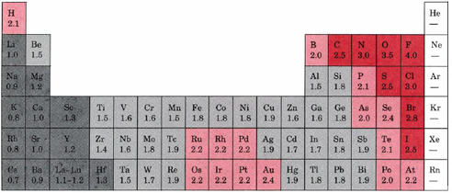 图 2 元素电负性变化趋势图（Pauling 标度，F 最大、Cs 最小）
易错点：电负性最大 ≠ 电子亲和能最大 F 的 EA（328 kJ/mol）反而小于 Cl（349）：F 半径极小、电子云密集，加一个电子后电子间排斥能很大，抵消部分核吸引。

4.3 各区元素基本化学性质
- s区：活泼金属，+1/+2氧化态，形成离子化合物
- p区：多样性最高，非金属→类金属→金属，可形成共价/离子/金属键
- d区：可变氧化态，配合物形成能力强，催化活性高
- ds区：+1/+2常见（Cu⁺/Cu²⁺、Zn²⁺、Ag⁺、Au³⁺）
- f区：+3为主，离子半径大，配位数高（8-12）

4.4 对角规则、镧系收缩与次级周期性
对角规则：左上→右下方向的元素性质相似 - Li-Mg、Be-Al、B-Si 三对最典型 - 原因：有效核电荷变化速率相近；本质是 Z/r（离子势）相近——极化能力、成键类型相似
近年真题：2021 年考过对角线规则——Li-Mg、Be-Al 相似性的反应方程式与化学事实。
镧系收缩：镧系元素新增电子进入 (n−2)f 轨道，4f 电子云弥散、屏蔽核电荷的能力弱，有效核电荷随原子序增大而持续增大，三价离子半径逐渐减小（La³⁺→Lu³⁺：1.06→0.86 Å），导致： - 第五周期过渡元素（如Zr）与第六周期同族元素（如Hf）半径极其相近 - 性质高度相似，分离困难
口诀：f 电子「懒屏蔽」——屏蔽差 → Z* 增 → 半径缩 → 第五/六周期同族「孪生」。
次级周期性：d/f 电子屏蔽能力弱，随原子序增大有效核电荷上升较快 → 高价态氧化性增强。实例：水合 Ga³⁺ 的酸性比水合 Al³⁺ 略强；Bi(V) 的氧化性强于 Sb(V)；Se(Ⅵ) 氧化性强于 S(Ⅵ)。第二周期（Li-Ne）与第三周期同族元素在最高价态性质上出现「锯齿」差异，皆源于 2p 与 3p 屏蔽能力不同。
惰性电子对效应：相对论效应使第六周期 ns² 电子所在 s 轨道收缩、能量显著降低 → 难失去 → Tl(I)/Pb(II)/Bi(III) 比同族高价态稳定（如 TlCl 稳定、TlCl₃ 是强氧化剂）。详见 §2 相对论效应拓展框。
近年真题：36 届高压碳酸盐（先定位 Sr 再推配位环境）、39 届元素推断——初赛常把周期律嵌进「推断 + 结构」双视角考。

练习题（§1 元素周期律 · 基础 / 进阶 / 挑战）
1.（汇智竞赛题目 · 挑战）—— 电离能反常综合解释 对如下现象做逐一解释： (1) IIIA族元素的第一电离能（kJ/mol）：B 801、Al 578、Ga 579、In 558、Tl 589。Al 与 Ga 几乎一样，Tl 反而比 In 大。 (2) IB族元素从上至下最稳定的价态分别是+2、+1、+3。 (3) IA族元素从Li到Cs电离能下降得比Ca到Cs快得多。
2.（上海中学竞赛课程 · 基础）—— 性质-曲线匹配 下列曲线分别表示元素的某种性质与核电荷数的关系（Z为核电荷数，Y为元素的有关性质）： (1) ⅡA族元素的价电子数 (2) ⅦA族元素氢化物的沸点 (3) 第三周期元素单质的熔点 (4) 第三周期元素的最高正化合价 (5) IA族元素单质熔点 (6) F⁻、Na⁺、Mg²⁺、Al³⁺ 四种离子的离子半径 (7) 同一短周期元素的原子半径 (8) 同一短周期元素的第一电离能 请将各性质与对应的曲线字母匹配。
3.（上海中学竞赛课程 · 基础）—— 18电子构型定位 18电子构型的阳离子其相应元素在周期表中的位置在（ ） A. p区和s区 B. p区和d区 C. p区和ds区 D. d区和ds区
4.（上海中学竞赛课程 · 基础）—— 电负性应用 下面是某些短周期元素的电负性(χ)值：
元素 | Li | Be | B | C | O | F | Na | Al | Si | P | S | Cl
χ | 1.0 | 1.5 | 2.0 | 2.5 | 3.5 | 4.0 | 0.9 | 1.5 | 1.8 | 2.1 | 2.5 | 3.0
- 电负性相差最大的两种元素是____
- 电负性差值最小的一对是____
- 预测AlCl₃和BeCl₂的化学键类型
- BeCl₂中的Be采取什么杂化方式？
- SiC中Si-C键的极性方向

§2 原子结构（考纲§9）
考纲条目 | 要求
§9.1–9.2 | 了解原子结构基本知识与核外电子运动状态；会用 s、p、d、f 表示电子构型
§9.4 | 了解电离能、电子亲和能、电负性的概念
§9.5 | 了解原子半径、离子半径、共价半径的概念

9.1 四个量子数与轨道标签
量子数 | 符号 | 取值范围 | 物理意义
主量子数 | n | 1, 2, 3, … | 能层（电子离核远近）
角量子数 | l | 0, 1, 2, …, n-1 | 能级/轨道形状（s=0, p=1, d=2, f=3）
磁量子数 | m_{l} | -l, …, 0, …, +l | 轨道空间取向（2l+1 个）
自旋量子数 | m_{s} | +1/2 或 -1/2 | 电子自旋方向
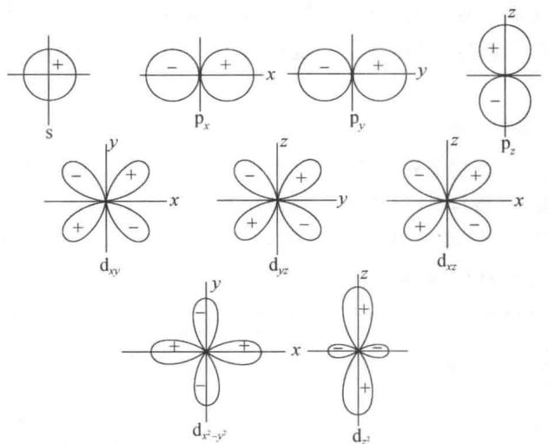 图 3 s、p、d 轨道空间形状与取向示意图
Pauli不相容原理：同一原子中不能有两个电子具有完全相同的四个量子数。
能层容量：每层最多 2n² 个电子；每亚层 2(2l+1) 个。
轨道图形要点（结合图3）：①角度节面数 = l，总节面数 = n−1（节面越多，轨道能量越高）；②径向分布函数 $D(r)=r^{2}R^{2}$ 峰数 = n−l（1s 主峰在 53 pm ≈ Bohr 半径）；③$ψ$ 角度分布图有正负号（相位），$|ψ|^{2}$ 电子云图无正负号；④d 轨道 5 种取向（$d_{xy}/d_{yz}/d_{xz}/d_{x^{2}−y^{2}}/d_{z^{2}}$）是后续 σ/π 重叠、晶体场分裂的图像基础。

9.1b 氢原子光谱与 Bohr 模型（决赛前置）
氢原子发射光谱为线状光谱，谱线波数满足 Rydberg 公式：
$$\tilde{ν}=R_{H}\left(\frac{1}{n_{1}^{2}}−\frac{1}{n_{2}^{2}}\right), R_{H}=1.097×{10}^{7} {\text{m}}^{−1}$$
谱线系：Lyman（n₁=1，紫外）· Balmer（n₁=2，可见）· Paschen/Brackett/Pfund（n₁=3,4,5，红外）。
Bohr 模型三假设：①电子在定态轨道运动不辐射；②角动量量子化 $L=nh/2π$；③跃迁释放/吸收 $ΔE=hν$。由此推得：
$$E_{n}=−\frac{13.6Z^{2}}{n^{2}} \text{eV}, r_{n}=52.9\frac{n^{2}}{Z} \text{pm}$$
氢第一电离能 = 13.6 eV = 1312 kJ/mol；Bohr 半径 a₀=52.9 pm 即 1s 主峰位置。
基态/激发态与原子光谱应用：基态→激发态吸收能量得到吸收光谱（暗线），激发态→基态发射特征谱线（发射光谱/亮线）。焰色反应、¹⁴C 定年、元素鉴定均基于特征谱线；K 焰色须用钴玻璃滤去 Na 黄光。
Bohr 模型局限 只适用于氢及类氢离子（单电子体系）；不能解释精细结构、多电子光谱。多电子体系须用量子力学（四量子数 + Slater Z*）。

9.2 电子排布三原则
原则 | 内容
Aufbau原理 | 电子优先填入能量最低的轨道（徐光宪规则：按 n+0.7l 值升序填充，值相同则 n 小的先填）
Pauli不相容原理 | 每个轨道最多容纳2个自旋相反的电子
Hund规则 | 简并轨道上电子优先单占且自旋平行
轨道能量顺序（1-36号）：1s → 2s → 2p → 3s → 3p → 4s → 3d → 4p
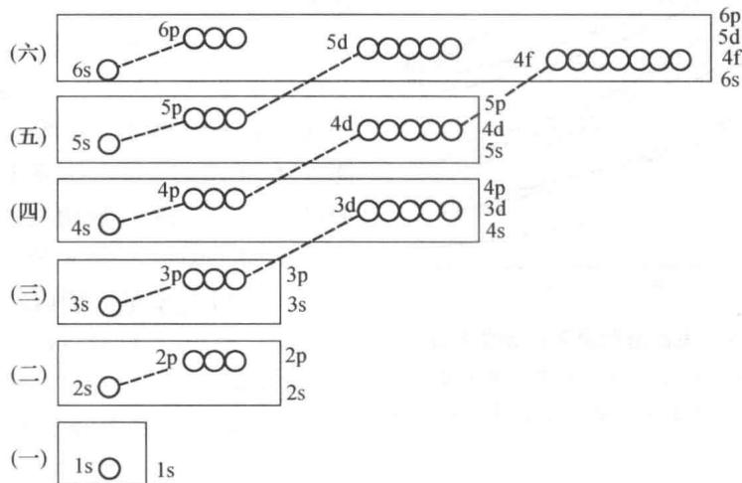 图 4 多电子原子轨道能级图（Pauling 近似能级图）
特例（半满/全满稳定化）： - Cr: [Ar]3d⁵4s¹（非3d⁴4s²） - Cu: [Ar]3d¹⁰4s¹（非3d⁹4s²） - Mo: [Kr]4d⁵5s¹ - Ag: [Kr]4d¹⁰5s¹ - Pd: [Kr]4d¹⁰（5s⁰）
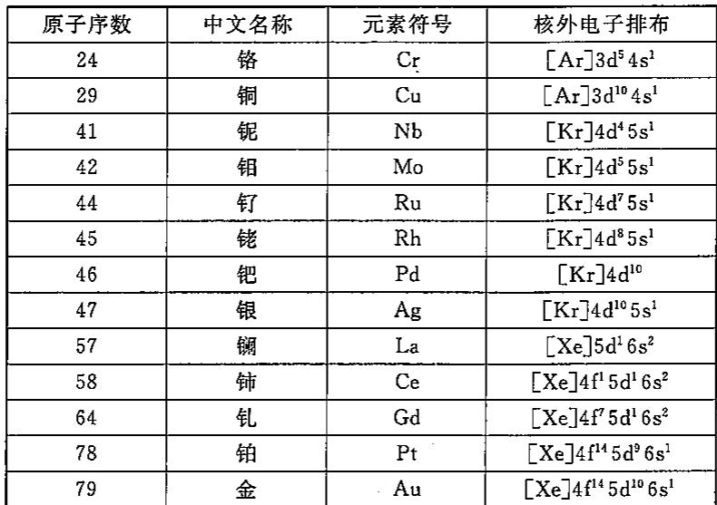 图 5 过渡元素电子排布及半满/全满稳定化特例示意图
易错点：书写顺序 ≠ 填充顺序 Fe 写 [Ar]3d⁶4s²（3d 在前），但填充先 4s、失电子也先失 4s。口诀：填充先 4s、书写按 n、失电子先 4s。
Cotton 能级图（为什么先填 4s 又先电离 4s）：Pauling 图是填充顺序的近似，Cotton 图才是真实轨道能量随 Z 的变化——Z=19~20 时 E(4s)<E(3d)（能级交错存在）；Z≥21（Sc 起）后 E(3d)<E(4s)（不再交错）。实验值：K 的 E(4s)=−4.34、E(3d)=−1.67；Sc 的 E(4s)=−6.62、E(3d)=−7.98。故 K/Ca 先填 4s，Sc 之后 3d 更深但 4s 在外层仍先失。 反常排布的统一框架：半满/全满特例（Cr/Cu/Mo/Ag/Pd 及 Nb 4d⁴5s¹、Ru 4d⁷5s¹、Rh 4d⁸5s¹、Pt 5d⁹6s¹、Au 5d¹⁰6s¹）的本质是成对能：当轨道能量差 < 成对能时，电子「换壳层分散填」更稳定。 能级组 = int(n+0.7l)：周期数 = 能级组数。各周期元素数 2,8,8,18,18,32,32；第 8 周期将含 5g 轨道（l=4），预计 50 种元素（8s+5g+6f+7d+8p 各 ×2）。
电子排布四种表示法：电子排布式（1s²2s²2p³）、轨道表示式（方框+箭头，体现 Hund 规则，判断未成对电子数最直接）、结构示意图（电子层图）、电子式（点/叉）。
常见离子电子构型（失电子顺序：先最外层 ns，再 (n-1)d）： - Fe²⁺: [Ar]3d⁶, Fe³⁺: [Ar]3d⁵（半满稳定）, Cu²⁺: [Ar]3d⁹, Cu⁺: [Ar]3d¹⁰（全满稳定） - Cr³⁺: [Ar]3d³, Mn²⁺: [Ar]3d⁵（半满稳定） - Fe: [Ar]3d⁶4s² → Fe²⁺: [Ar]3d⁶ → Fe³⁺: [Ar]3d⁵（半满稳定）

9.3 屏蔽效应与Slater规则
屏蔽效应：内层电子屏蔽部分核电荷，削弱核对最外层电子的吸引（表现为外层电子感受到的有效核电荷变小）。
钻穿效应：外层电子钻入近核区回避内层屏蔽，l 越小的轨道钻得越深（ns>np>nd>nf）。它解释「l 不同的轨道能量不同」（能级分裂 $E_{ns}<E_{np}<E_{nd}$）与 4s/3d 能级交错。对比记忆：屏蔽 = 别人遮挡核，钻穿 = 自己钻入回避。
有效核电荷：Z* = Z - σ
Slater规则（计算σ）： 1. 将电子按 (1s)(2s,2p)(3s,3p)(3d)(4s,4p)… 分组 2. 同组右边电子对该电子的屏蔽：σ = 0.35（1s组内为0.30） 3. 相邻内组电子：σ = 0.85（(n-1)d和更内层为1.00） 4. 更内层电子：σ = 1.00 5. 比待算电子更外层的电子对屏蔽无贡献（σ=0）
Slater 规则补充：被屏蔽电子为 d 或 f 组时，所有更内层组（包括 (n−1) 层）均贡献 σ=1.00（题7 中 3d 即此用法）；本规则的物理依据是中心力场近似——多电子 Schrödinger 方程无法精确求解，把其余电子排斥平均为球对称场，才引出 Z*=Z−σ 的修正。
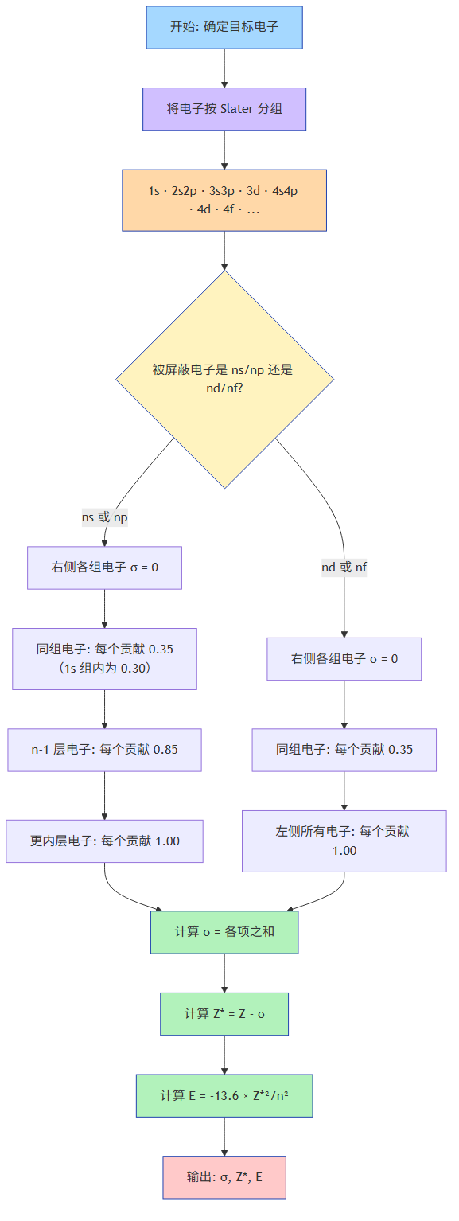 图 6 电子屏蔽效应与有效核电荷计算模型图
示例1·Na (Z=11) 3s电子 - 电子排布：(1s)²(2s,2p)⁶(3s)¹ - σ = 2×1.00 + 6×0.85 = 7.10 - Z* = 11 - 7.10 = 3.90
示例2·Ti (Z=22) 3p电子 - 电子排布：(1s)²(2s,2p)⁸(3s,3p)⁸(3d)²(4s)²；对 3p：同组 (3s,3p) 其他 7 个 ×0.35，(n−1) 层 (2s,2p) 8 个 ×0.85，更内层 1s 2 个 ×1.00 - σ = 7×0.35 + 8×0.85 + 2×1.00 = 11.25；Z* = 22 − 11.25 = 10.75 - （外层 3d/4s 不计屏蔽）
可操作流程：按表分组 → 只数「同组其余 + 内层」→ 查 σ → 算 Z（→ 想算能量则 E = −13.6·Z²/n² eV）。

9.4 电离能/电子亲和能/电负性
性质 | 定义 | 周期律
电离能 (IE) | 基态气态原子失去一个电子所需的最小能量 | 同周期↑，同族↓
电子亲和能 (EA) | 气态原子获得一个电子释放的能量 | 同周期总体↑（放热增多）
电负性 (χ) | 原子在分子中吸引电子的能力 | 同周期↑，同族↓
IE反常解释： - Be(1s²2s²) > B(1s²2s²2p¹)：Be 的 2s² 全满、稳定，难失电子；B 的一个 2p 电子能量高于 2s、受屏蔽较大，较易失去 - N(1s²2s²2p³) > O(1s²2s²2p⁴)：N 半满 2p³ 稳定；O 的第 4 个 p 电子须与已有电子配对，配对排斥使其更易失去
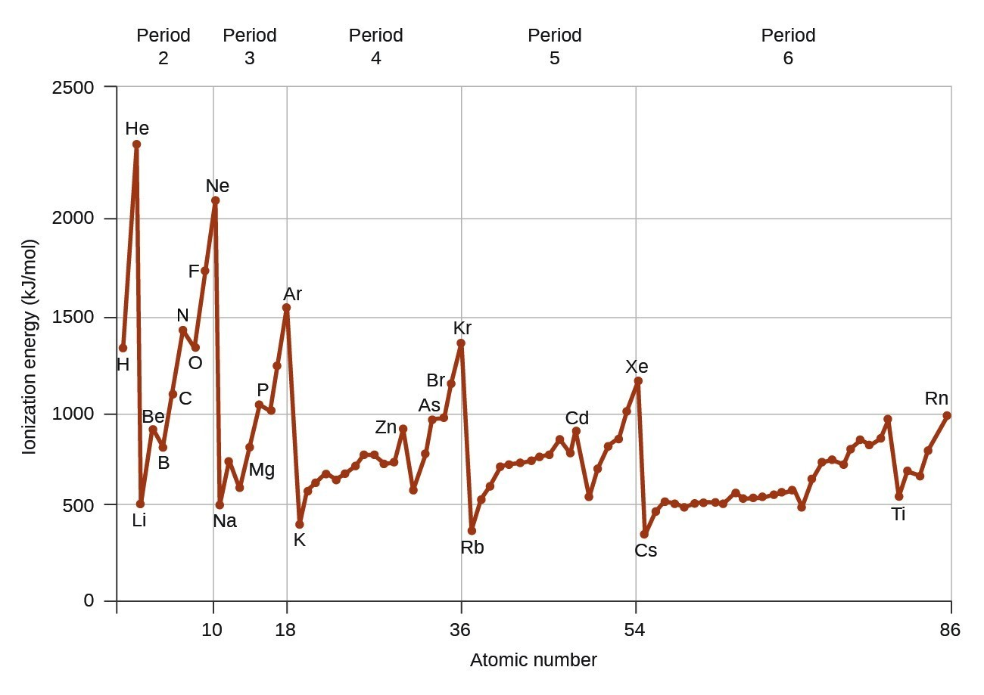 图 7 第一电离能随核电荷数变化曲线（ⅡA/ⅤA 半满全满反常点：Be/B、Mg/Al、N/O、P/S）
易错点：N 的电离能大于 O（半满稳定） N 半满 2p³ 稳定；O 的第 4 个 p 电子需配对，配对斥力使其更易失去。Be > B 同理（全满 2s²）。第二、三周期的 Be→B、Mg→Al、N→O、P→S 四个倒挂是判断「轨道全满/半满稳定化」的最经典素材。
更深的电离能反常（竞赛推断题素材）： - 过渡系：Mn(3d⁵4s²)、Zn(3d¹⁰4s²) 电离能突增（d 半满/全满稳定） - 第二电离能：O⁺>F⁺（O⁺ 恰为半满 2p³，再失电子需破坏半满；F⁺ 失去一个即得半满 2p³，较易）；Al⁺>Si⁺（Al⁺ 为 3s² 全满难失；Si⁺ 失去一个 3p 电子即达 3s² 全满，较易） - 第三过渡系 I₁ 整体大于第二过渡系（镧系收缩使半径相近但核电荷大增） - 机理语言：半满构型平行自旋最多 → 交换能最大 → 能量最低；O 第 4 个 p 电子须配对 → 配对排斥使其电离能反而下降。半满/全满是「结果」，交换能/配对能才是「原因」。
电离能突跃判定价态（竞赛高频）：逐级电离能出现「数量级突增」处 = 越过价电子层。
元素 | I₁ | I₂ | I₃ | I₄ | 判断
Na | 496 | 4562 | 6912 | 9540 | I₂/I₁ ≈ 9 → 1 个价电子
Mg | 738 | 1451 | 7733 | 10540 | I₃ 突增 → 2 个价电子
Al | 578 | 1817 | 2745 | 11575 | I₄ 突增 → 3 个价电子
电负性三种标度：Pauling（键能差，最常用，F=4.0；$|χ_{A}−χ_{B}|=0.089\sqrt{Δ}$，$Δ=E_{AB}−\sqrt{E_{AA}E_{BB}}$）· Mulliken（$χ_{M}=1/2(I+E)$ eV；折算 Pauling：$χ_{P}≈0.18(I+E)$）· Allred-Rochow（χ=3590·Z*/r²+0.744）。同一元素不同氧化态电负性不同：Fe³⁺ 1.96 / Fe²⁺ 1.83；基团电负性：−CH₃ 2.3、−C₆H₅ 3.0。
电子亲和能数据（第一电子亲和能，kJ/mol）：C 122、N≈0、O 141、S 200、F 328、Cl 349、Br 325、I 295（Cl 最大；反常：F<Cl、O<S）。第二电子亲和能恒为负（吸热）：O⁻+e⁻→O²⁻ 需吸热约 780 kJ/mol，故 O²⁻/S²⁻ 不能以自由气态离子稳定存在，只能结合在离子晶体中（O²⁻ 遇水即水解；S²⁻ 可在碱性溶液中存在）。

9.5 原子半径/离子半径/共价半径
类型 | 定义 | 大小关系
原子半径 | 共价半径/金属半径/vdW半径 | $r_{vdW}>r_{metal}>r_{cov}$​
离子半径 | 晶体中离子间距离分配 | 阳离子 < 原子 < 阴离子
共价半径 | 共价键键长的一半 | —
同一元素三种半径不同：vdW半径 > 金属半径 > 共价半径；金属半径一般比共价半径大约 10%~15%。
离子半径比较规则： - 电子层结构相同时，核电荷越大半径越小：Na⁺ > Mg²⁺ > Al³⁺ - 同族离子，从上到下半径增大：F⁻ < Cl⁻ < Br⁻ - 等电子离子：核电荷越大半径越小（N³⁻ 146 > O²⁻ 140 > F⁻ 133 > Na⁺ 102 > Mg²⁺ 72 > Al³⁺ 54 pm）
拓展：相对论效应与惰性电子对（竞赛/决赛入口） 内层 s 电子在高速运动下质量增大 → 轨道收缩 → 6s 电子能量显著降低，连锁效应： - 惰性电子对效应：Tl(I)/Pb(II)/Bi(III) 比同族高价态稳定（TlCl 稳定、PbO₂ 是强氧化剂） - Au 呈金黄色：6s→5d 跃迁能量恰好落入可见光区 - Hg 常温液态：6s² 惰性使 Hg-Hg 金属键很弱 - 镧系收缩叠加：主因是 4f 电子屏蔽差 → Z* 持续增大；相对论效应（6s/5d 收缩）在其上进一步叠加贡献 第一轮只需记住结论与因果链，第二、三轮再展开量化计算。
拓展：Koopmans 定理与原子光谱项（可算题入口） Koopmans 定理：$I≈−ε_{\text{HOMO}}$（第一电离能 ≈ 最高占据轨道能量绝对值）。Sc 例：用实验电离能反推轨道能与电子间排斥能，得 E(3d¹4s²) 最稳——单个 3d 能量虽低于 4s，但 d-d 排斥远大于 s-s 排斥，「先填 4s 又先电离 4s」从口诀变成可算题。 原子光谱项符号：$​^{2S+1}L_{J}$，按 Hund 三步定（最大 S → 最大 L → 半满定 J）。np² 组态示例：mL 求和得 L=S,P,D → 光谱项 ¹S、¹D、³P；支项 ¹S₀、¹D₂、³P₂₁₀，基态 ³P₀（半满以下 J 取小）。常见原子基态支项：H ²S₁/₂、C ³P₀、N ⁴S₃/₂、O ³P₂、Ne ¹S₀。选律 ΔS=0、ΔL=0,±1、ΔJ=0,±1。
核反应三规律（原子物理补充） α 衰变：放出 ⁴₂He（质量数 −4、核电荷 −2）；β 衰变：放出 ⁰₋₁e（核电荷 +1、质量数不变）；γ 衰变：只释放能量。核反应方程依据「质子数 + 质量数守恒」。赵鑫光题集核化学占 9 题，决赛预测新元素（168/166 号定位）依赖守恒律。

练习题（§2 原子结构 · 基础 / 进阶 / 挑战）
5.（汇智竞赛题目 · 进阶）—— 量子数模型假设 若有一个“世界”各量子数取值为：n=1,2,3,…；l=0,1,2,…,n-1；m=0,±1,±2,…,±l；ms的最大值为±3/2。 (1) 每个电子层最多可以填多少个电子？ (2) 每个电子亚层最多可以填多少个电子？ (3) 每个轨道最多可以填多少个电子？ (4) 写出118号元素基态的电子排布，并写出s、p、d、ds区可能的价电子构型。
6.（赵鑫光竞赛笔记 · 基础）—— 元素定位推断 写出以下元素的电子排布式或推断其元素符号： (1) 第八个稀有气体 (2) 第四周期第八个过渡元素 (3) 常温液态非金属 (4) 熔点最低金属 (5) 第六周期IVB族 (6) 4f层11个电子
7.（赵鑫光竞赛笔记 · 进阶）—— Slater 规则计算 计算铁原子（Z=26）中 1s、2s/2p、3s/3p、3d、4s 电子的 σ 值、Z*。 铁原子电子排布：1s² 2s² 2p⁶ 3s² 3p⁶ 3d⁶ 4s²
8.（赵鑫光竞赛笔记 · 挑战）—— 价层单电子数 在1~88号元素中，找出价层单电子数分别为4、5、6、7的元素。

§3 分子结构与化学键（考纲§10）
考纲条目 | 要求
§10.1 | 了解共价键、离子键和金属键的概念
§10.2 | 了解键长、键角、键级、键能的概念
§10.3 | 会写 Lewis 结构式
§10.4–10.5 | 了解价层电子对互斥（VSEPR）理论、杂化轨道理论
§10.6 | 了解 σ 键、π 键、离域 π 键、等电子体等概念
§10.7 | 了解分子轨道概念和双原子分子轨道能级排布
§10.8 | 了解键的极性和分子极性、分子偶极矩及其关系

10.1 化学键分类
键型 | 本质 | 判断依据 | 典型
离子键 | 阴阳离子静电作用 | 电负性差 > 1.7（经验参考，不绝对） | NaCl
共价键 | 原子共享电子对 | 电负性差 < 1.7 | H₂、H₂O
金属键 | 金属阳离子与自由电子作用 | 金属元素 | Fe、Cu
判据精度：Δχ>1.7 ≈ 50% 离子性（f≈1−e^(−Δχ²/4)）；1.7 是经验阈值，不是铁律——极化会显著增强共价性（AgI Δχ≈0.7 高度共价，Ag⁺ 极化 I⁻ 是关键）。
VB 理论要点：配对成键、饱和性（第二周期最多 4 键）、方向性（最大重叠）、配位键；VB 定域图像与 MO 离域图像的对照——O₂ 的顺磁性 MO 能解释，VB 则无法解释。

10.2 键参数
参数 | 定义 | 影响
键长 | 两原子核间平衡距离 | 键长↓ → 键能↑
键角 | 相邻两键间夹角 | 决定分子空间构型
键能 | 气态分子断裂1mol共价键所需能量 | 键能↑ → 分子越稳定
键级 | 键的强度指标（MO理论：键级 = (成键电子-反键电子)/2） | 键级↑ → 键能↑
常见键能/键长数据（速记）：C–C 154 pm / 347 kJ·mol⁻¹ · C=C 134 pm / 614 · C≡C 120 pm / 839 · N≡N 110 pm / 946 · H–H 74 pm / 436。
键级—键长反比应用：NO⁺(3) > NO(2.5) > N₂O(≈2) > NO₃⁻(4/3) > NH₃OH⁺(1)，键长 106→115→119→124→146 pm；双键键能 ≠ 单键×2（C=C 614 ≠ 2×347 kJ/mol）。
s 成分越大的键越短越强：C–H 键能 p<sp³<sp²<sp（337→410→427→523 kJ/mol），键长递减（112→109→108→106 pm）。

10.3 Lewis结构（五步法）
键数快速公式：成键数 = ½(Σ各原子达八隅体所需电子数 − Σ价电子数)；含配位键时受体额外计 2 个电子。例：N₈ 链 8×(8−5)/2 = 12 根键；N₅⁻、S₂N₂ 可快速判断。
- 算：计算总价电子数（阴离子加电荷电子，阳离子减）
- 排：中心原子 + 配体排列
- 连：用单键连接
- 填：满足八隅体（H满足二隅体）
- 查：检查形式电荷，选最优共振式
形式电荷：FC = 价电子数 - 成键电子数/2 - 孤对电子数
形式电荷三规则：①原子成键数符合其典型价态 → FC=0；②每多 1 根键 → FC+1，每少 1 根 → FC−1；③校验：所有原子 FC 之和 = 物种净电荷。
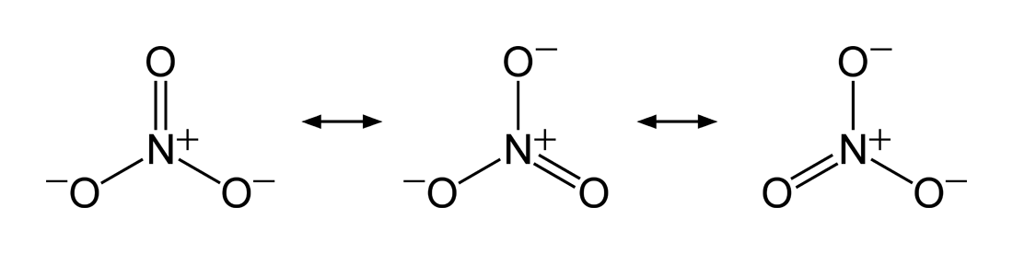 图 8 共振式形式电荷分布与最优结构判断示例（NO₃⁻ 三种共振式）
易错点：八隅体是规则不是铁律 第二周期（Li→Ne）严格遵守（N 最多 4 键，无 NCl₅）；第三周期起可用空 d 轨道扩展八隅体（SF₆、PCl₅）。写 Lewis 前先确认元素周期。
八隅体三类例外：缺电子（BF₃）· 超价（PCl₅/SF₆/XeF₄）· 奇电子（NO/NO₂/ClO₂）。
共振式稳定性排序（选最优共振式判据）：①满足稀有气体结构；②FC 绝对值 ≤ 1；③电负性大的原子不承受正 FC；④键数尽量多；⑤正负 FC 相邻。书写规则：只移 π 电子与孤对，不动原子核。苯离域能约 150 kJ/mol——共振式多 ≠ 更稳定，关键看各式的贡献权重。
不饱和度：$Ω=(2C+2+N−H−X)/2$，辅助判断环与多重键数目（C₅H₄ → Ω=4；N₄C₆H₁₂ 金刚烷型笼）。易错：环也是不饱和度的来源（C₃F₄ 不止一个烯）。

10.4 VSEPR模型
孤电子对数公式：m = ½(A 的族价 − X 的化合价×X 数 ± 离子电荷)。奇电子分子的单电子也占一个轨道（按 1 对计）：NO₂ 的 m=(5−2×2)/2=0.5 → 按 1 处理 → sp²、V 形。局限：VSEPR 不适用于以过渡金属为中心的分子（需配位场/晶体场）；双键/三键按一对电子处理。
AX_{n}E_{m} 速查：
电子对数 | 排布 | 分子构型（无孤对） | 含孤对举例
2 | 直线 | CO₂ (180°) | —
3 | 平面三角 | BF₃ (120°) | SO₂ (V形)
4 | 正四面体 | CH₄ (109.5°) | NH₃ (三角锥), H₂O (V形)
5 | 三角双锥 | PCl₅ | ClF₃ (T形), SF₄ (变形四面体), XeF₂ (直线)
6 | 正八面体 | SF₆ | BrF₅ (四方锥), XeF₄ (平面正方)
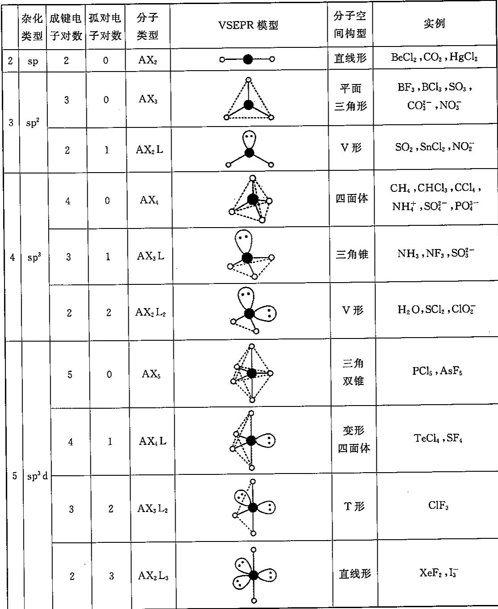 图 9 VSEPR 模型速查表（sp~sp³d：AX₂~AX₂L₃ 的杂化类型、VSEPR 模型图与分子构型实例）
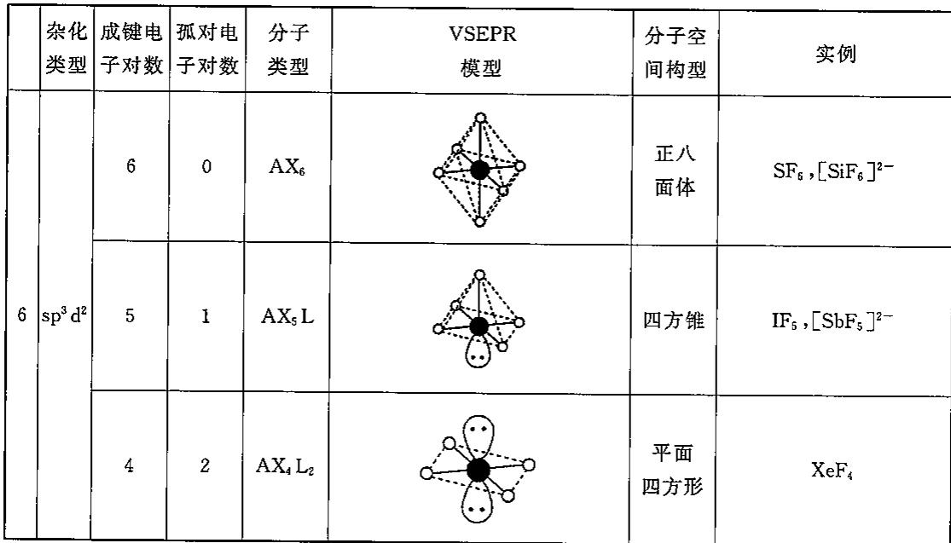 图 10 sp³d² 六配位 VSEPR 构型衍变（AX₆ 正八面体 / AX₅L 四方锥 / AX₄L₂ 平面四方形，孤对逐个加入压制对称性）
易错点：孤对电子会把键角压小 孤对排斥 > 成键对：NH₃ 约 107°、H₂O 约 104.5°。VSEPR 判断构型时先「扣掉」孤对再定形状。
排斥力六级顺序（竞赛精度）： LP–LP > LP–多重键 > LP–单键 > 多重键–多重键 > 多重键–单键 > 单键–单键
三角双锥中孤对优先占赤道位 SF₄ 变形四面体、ClF₃ T 形、XeF₂ 直线——孤对都「躺」在赤道平面。
三角双锥电负性细则：电负性大的基团优先放轴向、电负性小的「类孤对」键对放赤道（例 CH₂SF₄：两个 F 轴向、CH₂ 赤道）。五配位轴向键长 > 赤道键长（三角双锥至少两类键长）。

10.5 杂化轨道
杂化类型 | 空间构型 | 键角 | 典型
sp | 直线 | 180° | BeCl₂、CO₂
sp² | 平面三角 | 120° | BF₃、C₂H₄
sp³ | 正四面体 | 109.5° | CH₄、NH₃
sp³d | 三角双锥 | 90°/120° | PCl₅
sp³d² | 正八面体 | 90° | SF₆
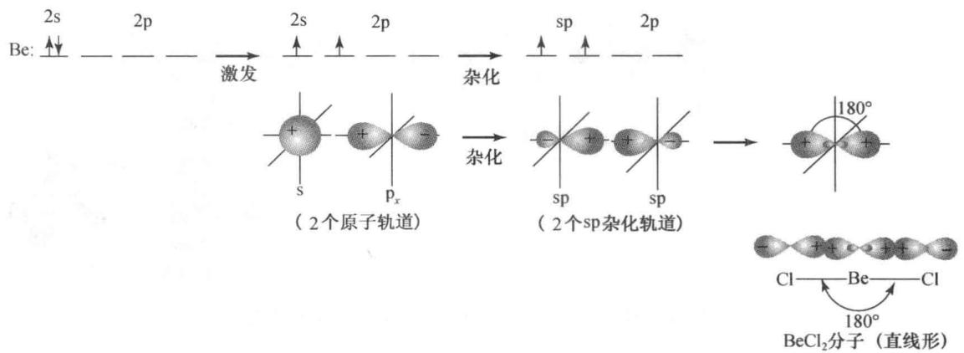 图 11 sp 杂化轨道形成过程与直线形空间取向（以 BeCl₂ 为例，180° 键角）
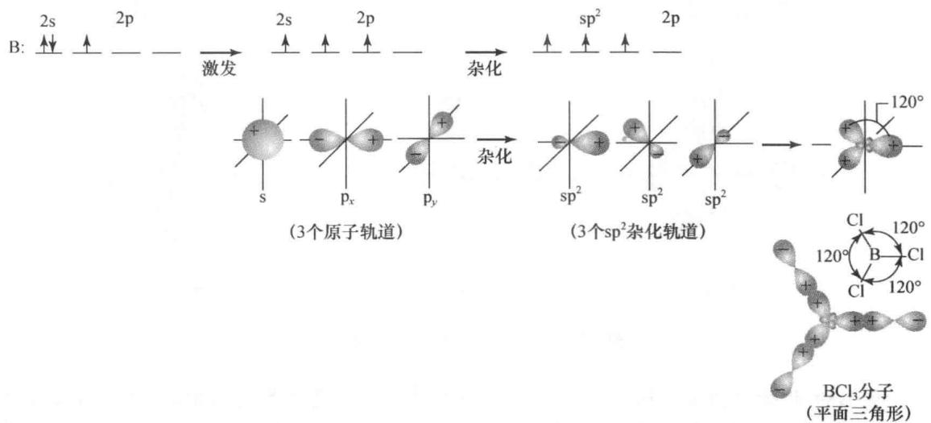 图 12 sp² 杂化轨道形成过程与平面三角形空间取向（以 BCl₃ 为例，120° 键角） 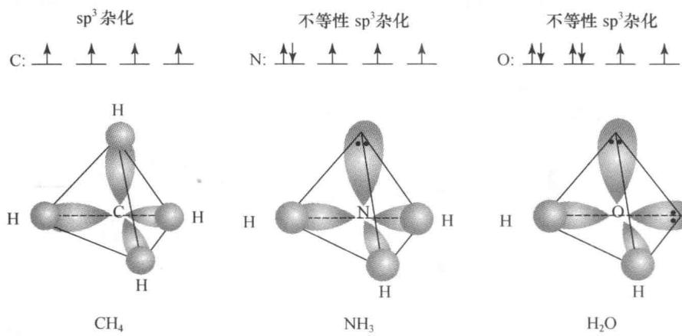 图 13 sp³ 等性杂化（CH₄）与不等性杂化（NH₃、H₂O）的电子排布与构型对比 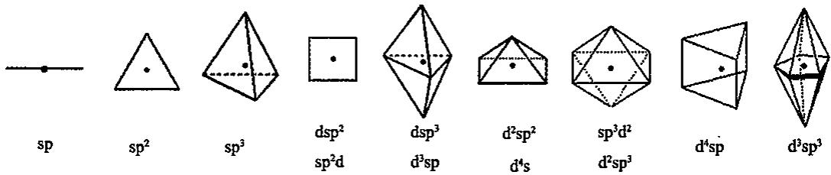 图 14 杂化轨道类型与空间构型总览（sp 至 d³sp³，含 dsp²、sp³d、sp³d² 等含 d 杂化的几何形状）
杂化轨道数 = σ键数 + 孤对电子对数 = VSEPR 电子对数。 含 d 杂化限定：sp³d/sp³d² 只对第三周期及以后（有空 d 轨道）；N/O 无 2d 轨道，不可能 NCl₅。
等性/不等性杂化：CH₄ 为等性 sp³（4 个键全等）；NH₃/H₂O 为不等性 sp³——孤对所在杂化轨道 s 成分偏多 → 键角压缩（NH₃ 107°、H₂O 104.5°）。含孤对时键角可用 $cosθ=−s/(1−s)$ 反推（第一轮了解）。s 成分↑ → 键短键强：C–H 键能 p≈337 < sp³ 410 < sp² 427 < sp 523 kJ/mol，键长 112→109→108→106 pm。
配位杂化内外轨对照（衔接 §5）：$dsp^{2}$ 平面四方（[Ni(CN)₄]²⁻）、$d^{2}sp^{3}$ 内轨八面体（[Fe(CN)₆]³⁻）——用内层 (n−1)d 轨道，键短、低自旋；与 sp³d/sp³d²（外层 nd，高自旋）对照。
Bent 规则（键角预测）：中心原子相同时，配体电负性越大，中心原子用于成键的轨道 s 成分越少 → 键角越小。实例：NH₃(107°) > NF₃(102°)；CH₄(109.5°) > CH₃F 系列递减；39 届 CH₃F/CH₄ 键角对比即考此规则。
超共轭（gauche 效应）：σ→σ* 超共轭可稳定邻位交叉（gauche）构象，如 1,2-二氟乙烷的 gauche 构象比反式（anti）更稳定——36 届二场、39 届都考过，属「键角/构象」高频补充。

10.6 σ键/π键/离域π键/等电子体
概念 | 定义
σ键 | 头对头重叠，可旋转，较强
π键 | 肩并肩重叠，不可旋转
离域π键 π_{n}^{m} | n个原子m个电子的大π键。条件：共平面、每个原子至少一个p轨道、m < 2n
等电子体 | 原子数相同、价电子数相同的微粒，结构相似
常见离域 π 键表：
微粒 | 大 π 键 | 微粒 | 大 π 键
NO₂ | Π₃³ | CO₃²⁻ / NO₃⁻ / BF₃ | Π₄⁶
O₃ / SO₂ / NO₂⁻ | Π₃⁴ | 苯 C₆H₆ | Π₆⁶
CO₂（两个） | Π₃⁴ ×2 | 环戊二烯负离子 | Π₅⁶
CO₂ 键级：两套正交 Π₃⁴，每个 C–O 键 = 1(σ) + 0.5 + 0.5 = 2。
三中心四电子键（3c-4e）：直线型 I₃⁻、XeF₂ 等用 3c-4e 键描述——中心原子用一条 p 轨道与两端原子成键，两键各为半个键（键级 0.5），能解释「键长比单键长、比双键短」。39 届 I₃⁻ 键长题即此模型。
d–p π 键：中心原子 sp³ 杂化无剩余 p 轨道时，用中心 d 轨道与端位 p 轨道成 π 键（SO₄²⁻、PO₄³⁻）。规律：杂化轨道只用于 σ 键/孤对，未杂化 p（或 d）轨道才成 π 键。
离域 π 键的化学性质出口：ClO₂ 取 π₃⁵（单电子进离域体系 → 稳定不二聚）；NO₂ 取 π₃⁴（单电子留在 N 的 sp² 轨道 → 易二聚为 N₂O₄）。离域键由此从「分类标签」变成「化学行为预测工具」。
芳香性 4m+2 规则：环状共面 + π 电子数 = 4m+2 → 芳香性；4m → 反芳香性。两条件必须同时满足（如 C₅H₅⁻ 6 电子芳香、C₅H₅⁺ 4 电子反芳香）。
等电子体类推实例：OsO₄/[OsO₃N]⁻（四面体）、[ClO₂]⁺/O₃（V 形）、B₃N₃H₆/苯（无机苯）、H₃B–NH₃/乙烷、CO/N₂——跨周期等电子可类推结构。
8–N 规则：非金属单质成键数 = 8 − 族数（P₄、S₈、Cl₂）；配合 Euler 公式（F+V=E+2）做团簇结构推断。
3c–2e 键（补全）：B₂H₆ 桥氢、缺电子原子簇 Bi₅³⁺ 用 3c-2e；与 3c-4e 并列区分「缺电子/富电子」多中心键。

10.7 分子轨道理论（双原子）
同核双原子MO能级顺序（Z≤7，如B₂/C₂/N₂）：σ_{1s} < σ_{1s}* < σ_{2s} < σ_{2s}* < π_{2p} < σ_{2p} < π_{2p}* < σ_{2p}*
同核双原子MO能级顺序（Z≥8，如O₂/F₂）：σ_{1s} < σ_{1s}* < σ_{2s} < σ_{2s}* < σ_{2p} < π_{2p} < π_{2p}* < σ_{2p}*
易错点：O₂ 是顺磁性（Lewis 结构解释不了） O₂ 两个 π_{2p}* 反键轨道各占 1 个电子（键级 2 但带单电子），只有 MO 能解释。MO 能级排布是磁性判断的可靠工具。
易错点：N₂ 与 O₂ 的 MO 能级顺序不同 N₂ 中 π_{2p} 低于 σ_{2p}（s-p 混杂使 σ_{2p} 上移）；O₂/F₂ 中 σ_{2p} 低于 π_{2p}。口诀：硼碳氮 π 在前，氧氟 σ 在前。
LCAO-MO 三条件：①能级相近 ②对称性匹配 ③最大重叠；MO 数 = AO 数守恒（成键、反键轨道成对出现）。
异核双原子 MO（CO/NO/HF）：异核不再用 g/u 对称性，按序标 σ/π。CO：(1σ)²(2σ)²(3σ)²(4σ)²(1π)⁴(5σ)²，键级 3；CO⁺ 键级 2.5；CO 有极性而 N₂ 无（电荷分布不对称）。
O₂ 系列离子：O₂⁺/O₂/O₂⁻/O₂²⁻ 键级 2.5/2/1.5/1，键长递增，磁性顺/顺/顺/反，稳定性递减；F₂²⁻ 键级 0 不存在。H₂⁺ 单电子键、He₂⁺ 键级 0.5——MO 理论相对 VB/Lewis 的独特成功（He₂/Be₂/Ne₂ 键级 0 均不能稳定存在）。
分子 | 电子排布 | 键级 | 磁性
H₂ | (σ_{1s})² | 1 | 抗
B₂ | KK(σ_{2s})²(σ_{2s}*)²(π_{2p})² | 1 | 顺（2 个单电子）
C₂ | KK(σ_{2s})²(σ_{2s}*)²(π_{2p})⁴ | 2 | 反磁（s-p 混杂证据）
N₂ | KK(σ_{2s})²(σ_{2s}*)²(π_{2p})⁴(σ_{2p})² | 3 | 抗
O₂ | KK(σ_{2s})²(σ_{2s}*)²(σ_{2p})²(π_{2p})⁴(π_{2p}*)² | 2 | 顺（两个单电子）
F₂ | KK(σ_{2s})²(σ_{2s}*)²(σ_{2p})²(π_{2p})⁴(π_{2p}*)⁴ | 1 | 抗
B₂ 顺磁是 s-p 混杂的关键证据：若无混杂，B₂ 应为 σ_{2p}² 反磁；实测顺磁证明 B/C/N 用「π 在前」顺序。
前线轨道 HOMO/LUMO：最高占据/最低未占分子轨道，能隙大小关联颜色与反应活性（S₄N₄ 橙红、共轭链 λ 红移）。

10.8 键极性/分子极性/偶极矩
键极性与分子极性：键的极性由电负性差决定，分子极性由键矩的矢量叠加决定。对称分子（CO₂、BF₃、CCl₄）键矩相互抵消，偶极矩 μ=0；不对称分子（H₂O、NH₃）键矩不能完全抵消，μ>0。偶极矩单位为D（德拜）。
μ=0 不代表键无极性（CCl₄ 键极性很强但分子对称）；CO 偶极矩反常小（0.12D，配位键方向与直觉相反）。
孤对电子也是偶极矩来源：NH₃ μ=1.47D（N–H 键矩 + 孤对贡献同向叠加）；NF₃ μ=0.235D（N–F 键矩与孤对贡献反向抵消）。故「键矩矢量叠加」必须计入孤对偶极矩。
离子性百分数：离子性% = ($μ_{\text{实}}/μ_{\text{计}}$)×100%，$μ_{\text{计}}$ = eR；HF 41%、HCl 18%、HI 5%。与 Δχ 判据（10.1）相互印证。
偶极矩实验定构型：XY₂ 直线/弯曲最可靠判据是测 μ（CO₂ μ=0 直线、H₂O μ≠0 弯曲）。

练习题（§3 分子结构与化学键 · 基础 / 进阶 / 挑战）
9.（汇智竞赛题目 · 进阶）—— Lewis + 杂化 + VSEPR 综合 - (1) 写出 POCl₃ 的路易斯结构式和杂化类型。 - (2) BF₃ 分子有没有 p–p 大π键？BF₃与乙醚放在一起，BF₃键长变长，请说明原因。 - (3) 用VSEPR理论推测下列微粒的中心原子采取的杂化类型，指出它们的几何构型： ① IF₃ ② ClO₃⁻ ③ AsCl₃(CF₃)₂ ④ SnCl₂ ⑤ TeCl₄ ⑥ GaF₆³⁻
10.（上海中学竞赛课程 · 基础）—— 偶极矩判断 下列分子中偶极矩不等于零的是（ ） A. BeCl₂ B. BCl₃ C. CO₂ D. NH₃
11.（上海中学竞赛课程 · 基础）—— 极性判断 判断 H₂O₂、O₃ 的分子极性，给出理由。
12.（上海中学竞赛课程 · 基础）—— 等电子体 已知 NO₃⁻、CO₃²⁻ 互为等电子体，为什么不包括 SiO₃²⁻、PO₃⁻？
近年真题：28 届 N₈、37 届 HSNO——考「Lewis + 杂化 + 构型 + 极性」工具链四连问。

§4 分子间作用力（考纲§11）
考纲条目 | 要求
§11.1 | 了解范德华力、氢键、疏水相互作用、静电力等分子间相互作用力及其对性质的影响
§11.2 | 了解溶剂类型、溶剂极性及溶剂化作用

11.1 范德华力
类型 | 产生原因 | 强度
色散力 | 瞬时偶极—诱导偶极作用 | 最普遍，随分子量↑
诱导力 | 极性分子诱导非极性分子 | 次之
取向力 | 极性分子永久偶极相互作用 | 仅存在于极性分子间
影响因素：分子量↑ / 电子数↑ / 接触面积↑ → 色散力↑ → 沸点↑ - 支链多 → 接触面积小 → 沸点低：正戊烷 36°C > 新戊烷 9.5°C - 三组分定量：取向力（Keesom）$V∝−μ_{1}^{2}μ_{2}^{2}/(kTr^{6})$；诱导力（Debye）$V∝−(μ_{1}^{2}α_{2}+μ_{2}^{2}α_{1})/r^{6}$；色散力（London）$V∝−\frac{I_{1}I_{2}α_{1}α_{2}}{I_{1}+I_{2}}⋅\frac{1}{r^{6}}$——三者均 ∝ r⁻⁶，总作用 = 三者之和 - 本质与量级：电性引力，作用能 2~20 kJ/mol（化学键 100~600 kJ/mol）；短程力；无方向性、无饱和性（与氢键方向性/饱和性成对比，易考点） - 主次判断：绝大多数分子以色散力为主；仅 H₂O、NH₃ 等极性特别强的分子取向力超过色散力 - 色散力 ∝ 极化率 α（变形性）：α 越大 → 色散力越大 → 沸点越高（诱导偶极 μ*=αE）；同族氢化物随分子量增大色散力递增、沸点升高即源于此
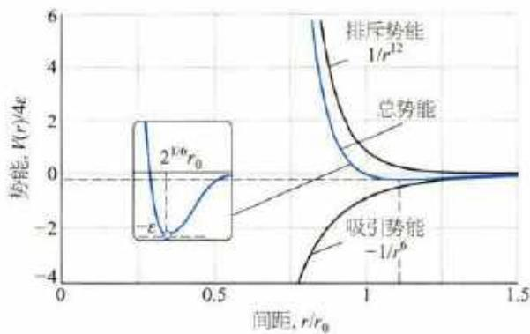 图 15 分子间相互作用势能曲线（Lennard-Jones 势：排斥项 1/r¹² 与吸引项 -1/r⁶ 叠加，势阱越深、沸点越高）

11.2 氢键
- 形成条件：H与电负性大、半径小的原子（F、O、N）形成极性键
- 特点：方向性、饱和性（比范德华力强，比化学键弱）
- 强度分级：强氢键 >50 kJ/mol（共价性主导，对称 F—H—F 212 kJ/mol）· 中强 15~50 kJ/mol（静电主导，O—H…O 冰 25）· 弱 <15 kJ/mol（C—H…O）
- 几何特征：X—H…Y 多不对称（H 近 X 远 Y）；∠XHY 越接近 180° 越强；R(X…Y) 远小于范德华半径和；X—H 指向 Y 的孤对
- 强弱顺序：F—H…F > O—H…O > N—H…F > N—H…O > N—H…N
- 对称氢键 HF₂⁻：KHF₂ 中键能 212 kJ/mol、键长 226 pm，可视为 3c-4e 体系，最强氢键
- 非常规氢键：π 氢键 X—H…π、金属氢键 X—H…M、二氢键 X—H…H—Y（硼烷体系）——信息题常现
- 冰水结构：冰-Ih 每个 H₂O 形成 4 个氢键（四面体）→ 结构空旷 → 密度 0.917 g/cm³ < 水；冰→水约 15% 氢键断裂 → 4°C 密度最大；甲烷水合物 8CH₄·46H₂O
- 反常沸点：H₂O > H₂S，HF > HCl，NH₃ > PH₃
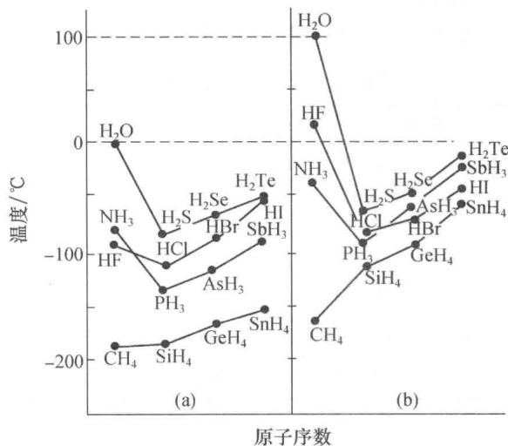 图 16 p 区元素氢化物沸点变化趋势与氢键导致的反常高沸点（H₂O/NH₃/HF）
易错点：氢键数量比单个强度更决定沸点 H₂O（100°C）> HF（19.5°C）：每个 H₂O 可形成 4 个氢键（三维网络），每个 HF 只能形成 2 个（链状）。
氢键非「有 H 就有」：CH₄、HCl 不是典型氢键供体（C、Cl 电负性不足）；分子内氢键反而降低沸点（邻硝基苯酚 < 对硝基苯酚）。

11.3 疏水作用与溶剂化
- 疏水作用：非极性分子在水中倾向于聚集（熵驱动：聚集可减少非极性分子周围水分子的有序壳层，体系熵增）
- 溶剂化：溶质分子/离子被溶剂分子包围（离子与水等极性溶剂形成溶剂化壳层，释放溶剂化能）
- 相似相溶：极性溶质易溶于极性溶剂；极性/非极性判断结合氢键与色散力
- 溶剂分类（考纲§11.2）：质子性（H₂O、ROH、HF）· 非质子性（DMSO、丙酮、乙醚、CCl₄）；极性/非极性溶剂；溶剂化形式（离子-偶极、氢键溶剂化、疏水溶剂化）；溶剂极性对溶解/反应的影响
- 疏水效应本质 = 高能水释放 + 体系熵增（非极性表面周围水形成有序「笼」，聚集后释放水分子）；胶束/生物膜自组装的熵驱动解释
- 超分子弱相互作用谱系（决赛 14 入口）：离子-离子（盐桥）、离子-偶极、氢键、阳离子-π、π-π 堆积、范德华、疏水效应、卤键——各具方向性/强度量级，是分子识别信息题的基础
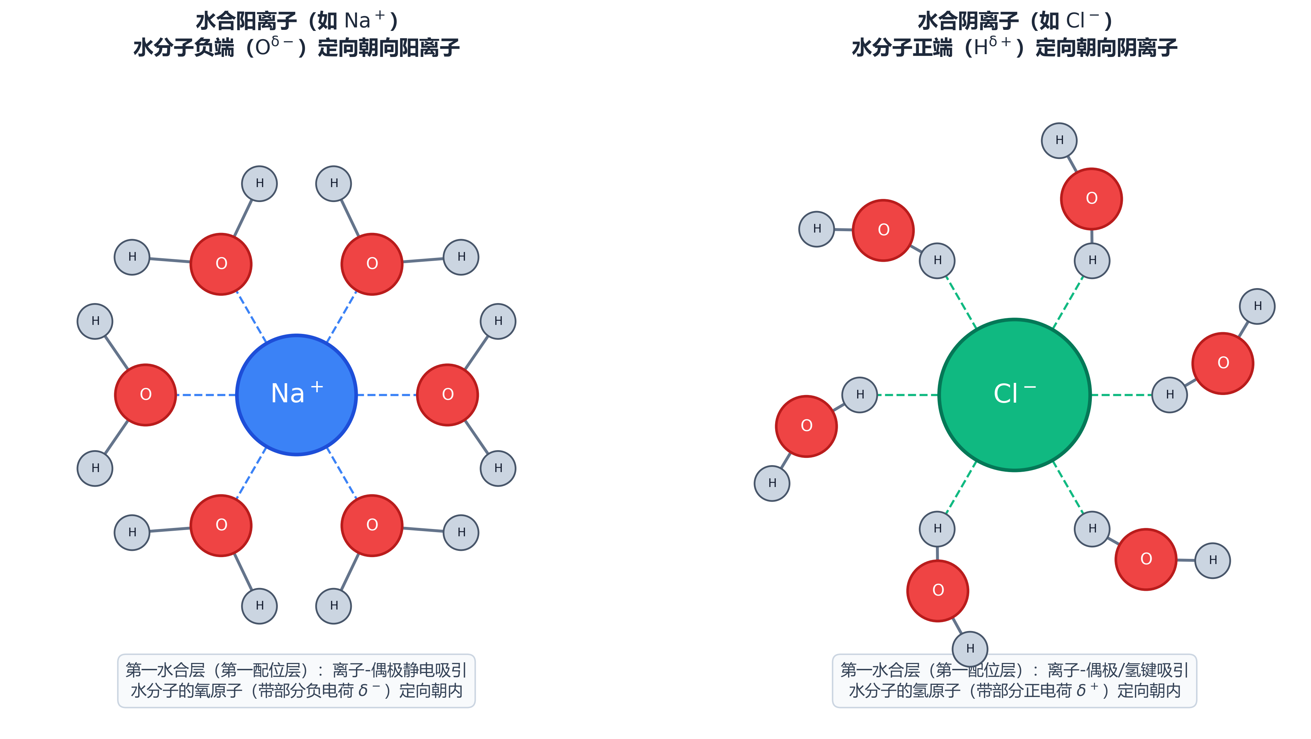 图 17 溶剂化过程示意（离子周围水分子形成第一水合层，阳离子 O 端朝内、阴离子 H 端朝内）

练习题（§4 分子间作用力 · 基础 / 进阶 / 挑战）
13.（上海中学竞赛课程 · 基础）—— 沸点排序 下列物质按沸点降低顺序排列正确的是（ ） A. CI₄、CBr₄、CCl₄、CF₄ B. O₂、S、Se、Te C. HF、HCl、HBr、HI D. F₂、Cl₂、Br₂、I₂
14.（上海中学竞赛课程 · 基础）—— 升华与作用力 碘晶体升华时，下列所述内容发生变化的是（ ） A. 分子内共价键 B. 分子间的作用力 C. 分子间的距离 D. 分子内共价键的键长
15.（上海中学竞赛课程 · 挑战）—— 水合质子团簇 H⁺ 是最简单的离子，周围没有电子层，是一个裸露的原子核。 (1) 请画出两种 H₉O₄⁺ 的结构式，并且归纳更大的团簇分子式通式。 (2) 请写出 HF、NH₃ 在气相中和水加合物的结构式，用”…“表示氢键，用”—“表示共价键，说明哪种加合物中水是质子给体，为什么？

§5 配合物基础（考纲§12）
考纲条目 | 要求
§12 | 配位键的本质、配合物的命名与书写、配位数、螯合作用、几何异构、晶体场理论（定性 + CFSE 计算）、18 电子规则

12.1 配位键与配合物组成
概念 | 定义
配位键 | 配体提供孤对电子、中心离子（原子）提供空轨道形成的共价键（σ 配键）
中心离子/原子 | 接受孤对电子的金属阳离子或金属原子
配体 | 提供孤对电子的分子或离子（单齿/双齿/多齿）
配位数 | 中心离子直接成键的配位原子数目
螯合配体 | 含两个及以上配位原子、能形成环状结构的配体（如 en、EDTA）
命名规则：配体数（二/三/四…）+ 配体名 + 「合」 + 中心离子（氧化态罗马数字） - 阴离子配合物 → 酸钾/钠盐（先阴离子后阳离子） - 配体顺序：阴离子配体在前、中性配体在后
配位数影响因素：中心离子电荷↑/半径↑ → 配位数↑；配体体积大 → 配位数↓（立体位阻）；配体浓度与温度也有影响。常见 2~8，以 4、6 最多。
配位平衡与稳定常数：配离子离解平衡 [ML_{n}] ⇌ M + nL，逐级稳定常数 K₁、K₂…K_{n}，总稳定常数 β_{n} = K₁K₂…K_{n}（越大越稳定），不稳定常数 K=1/β_{n}。螯合效应：多齿配体配位时释放多个水分子 → 熵增 → 稳定常数远大于同数单齿配体（en 的 logβ 比 2 个 NH₃ 大；EDTA 6 齿 logβ(Mg)=8.7，螯合滴定基础）。稳定性归因链：电荷↑/半径↓ → 静电强；配体碱性强 → 稳定；软硬匹配 → 稳定；CFSE 只是其中一环。

12.2 配合物异构
异构类型 | 说明 | 典型
电离异构 | 配离子内外界交换 | [Co(NH₃)₅Br]SO₄ 与 [Co(NH₃)₅SO₄]Br
几何异构（顺反） | 配位原子排布不同 | [Pt(NH₃)₂Cl₂] 顺/反；[Co(en)₂Cl₂]⁺ 顺/反
光学异构 | 分子与其镜像不重合（手性） | 顺-[Co(en)₂Cl₂]⁺ 有 Δ/Λ 对映体
键合异构 | 两可配体以不同原子配位 | [Co(NO₂)(NH₃)₅]²⁺ 与 [Co(ONO)(NH₃)₅]²⁺（硝基/亚硝酸根）
配位异构 | 阴离子配体与配阳离子互换 | [Co(NH₃)₆][Cr(CN)₆] 与 [Cr(NH₃)₆][Co(CN)₆]
判别技巧：平面四边形/八面体配合物，配体相同但空间排布不同 → 几何异构；无对称面/对称中心 → 可能有光学异构。异构体计数时用「固定一个配体位，逐个放置其余配体」的方法枚举（35-39 届每年必考）。
近年真题：2019 年配合物异构体计数（5 种几何异构中 2 种有旋光）、2021 年 [CoCl₂(en)₂]⁺ 立体异构体（3 个）。

12.3 晶体场理论（定性）
- 八面体场分裂：中心 d 轨道在八面体配体场中分裂为 $t_{2g}$（3 个低能）与 $e_{g}$（2 个高能）两组，分裂能 Δ₀。两组能量 $+6 Dq$ 与 $−4 Dq$ 由「加权重心不变（$2x=3y$）＋ $Δ_{0}=x+y=10 Dq$」联立解出，不是人为规定。
- 光谱化学序列（Δ₀ 由小到大）：I⁻ < Br⁻ < Cl⁻ < F⁻ < OH⁻ < H₂O < NH₃ < en < NO₂⁻ < CN⁻ < CO
- 序列底层逻辑：π 受体 > 纯 σ 给体 > π 给体（π 受体配体以空 π* 轨道接收金属 d 电子，t₂g 被拉低 → Δ 大；π 给体把孤对填入 t₂g，将其推高 → Δ 小）
- 强场配体（Δ₀ 大，如 CN⁻/CO）：电子倾向先配对填满 t₂g → 低自旋
- 弱场配体（Δ₀ 小，如 F⁻/H₂O）：电子倾向单占 → 高自旋
- 磁性判断：有单电子 → 顺磁；全部配对 → 抗磁
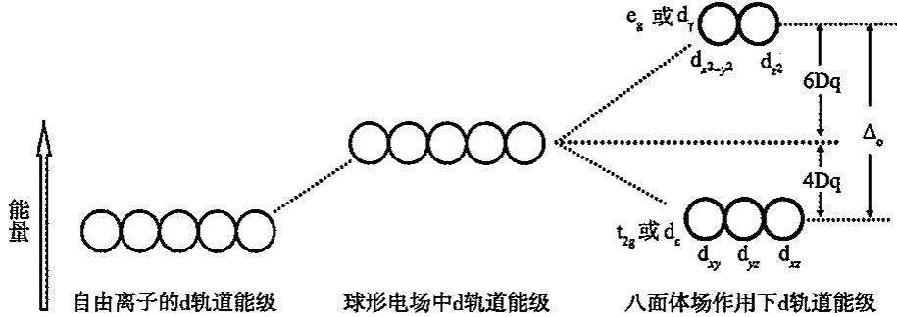 图 18 正八面体场中 d 轨道能级分裂图（自由离子→球形场→晶体场分裂）
颜色定性：d¹/d⁹ 单一吸收、d⁵ 高自旋无自旋允许跃迁（Mn²⁺ 颜色极淡）——用互补色圆盘判断配合物颜色。
Jahn-Teller 效应：八面体场中 d⁹、高自旋 d⁴、低自旋 d⁷ 因 $e_{g}$ 电子分布不对称发生拉长/压缩畸变（如 [Cu(H₂O)₆]²⁺ 为拉长八面体），配位环境与光谱由此偏离理想八面体。
[!warning] 易错点：配合物稳定性归因要「先电荷、再 CFSE」 CFSE 只是配体场贡献的一部分，电荷效应、离子半径、配体碱性往往贡献更大（如 Ca²⁺ vs Zn²⁺ 差异主要来自电荷效应）。
[!tip] 配位构型 → d 轨道分裂三步法 ① 定构型：由配位数与配体判断八面体（6）/四面体（4）/平面四方（4）； ② 写分裂：八面体 $t_{2g}$—$e_{g}$（Δ₀）、四面体 e—t₂（Δ_{t}≈4/9Δ₀）、平面四方为八面体的进一步分裂（Δ_{sp}>Δ₀）； ③ 排电子：按 d^{n} 数 + 强/弱场决定高低自旋 → CFSE → 磁矩 μ=√(n(n+2))。 三步走完即完成「构型→分裂→自旋→磁性」推断链。
拓展：反位效应（配体取代）——平面四方 Pt(Ⅱ) 配合物中，取代基优先进入反位效应强配体的对位（序列 CO~CN⁻~C₂H₄ > PR₃ > NH₃ > H₂O）。顺铂合成的经典逻辑即基于此（先 Cl⁻ 占对位再置换）。

12.4 CFSE 计算（八面体）
规则：$t_{2g}$ 每个电子贡献 −0.4Δ₀，$e_{g}$ 每个电子贡献 +0.6Δ₀；低自旋需另加配对能 P。
d^{n} | 高自旋排布 | CFSE（高自旋） | 低自旋排布 | CFSE（低自旋）
d⁴ | $t_{2g}^{3}e_{g}^{1}$​ | −0.6Δ₀ | $t_{2g}^{4}$​ | −1.6Δ₀ + P
d⁵ | $t_{2g}^{3}e_{g}^{2}$​ | 0 | $t_{2g}^{5}$​ | −2.0Δ₀ + 2P
d⁶ | $t_{2g}^{4}e_{g}^{2}$​ | −0.4Δ₀ | $t_{2g}^{6}$​ | −2.4Δ₀ + 2P
d⁷ | $t_{2g}^{5}e_{g}^{2}$​ | −0.8Δ₀ | $t_{2g}^{6}e_{g}^{1}$​ | −1.8Δ₀ + P
自旋状态判据： - 3d 金属：Δ₀ > P → 低自旋（强场配体）；Δ₀ < P → 高自旋（弱场配体） - 4d/5d 金属：分裂能大（同族 3d<4d<5d，大 40-80%），几乎总低自旋 - 四面体：Δt ≈ 4/9 Δ₀，太小，几乎总高自旋
电梯轿厢类比：$t_{2g}$ 是 3 个「底层座」，$e_{g}$ 是 2 个「顶层座」；强场配体像电梯很高，电子宁可配对挤底层（低自旋）；弱场配体像电梯矮，电子单占上座（高自旋）。
磁矩：$μ=\sqrt{n(n+2)} μ_{B}$（spin-only，第一过渡系适用），n=单电子数。
n | 0 | 1 | 2 | 3 | 4 | 5
$μ/μ_{B}$​ | 0 | 1.73 | 2.83 | 3.87 | 4.90 | 5.92
内外轨判别例：[FeF₆]³⁻ μ=5.88 → n=5 高自旋外轨；[Fe(CN)₆]³⁻ μ≈2.3 → n≈1 低自旋内轨。
VBT 内/外轨系统表：4 配位——sp³（外轨四面体，[ZnCl₄]²⁻、Ni(CO)₄）与 dsp²（内轨平面四方，[Ni(CN)₄]²⁻、Pt(Ⅱ) d⁸）；6 配位——sp³d²（外轨高自旋，[FeF₆]³⁻）与 d²sp³（内轨低自旋，[Fe(CN)₆]³⁻、[Co(NH₃)₆]³⁺）。判断链：磁矩 μ → 单电子数 n → 高低自旋 → 内/外轨 → 杂化类型。

12.5 18 电子规则
- 定义：稳定配合物中，中心原子价电子数 + 配体提供的电子数 = 18（对应稀有气体电子构型）
- 电子计数：中性配体（CO=2e⁻、NH₃=2e⁻、C₅H₅=5e⁻）、阴离子配体（Cl⁻=2e⁻、CN⁻=2e⁻）
- 判断：达到 18 → 稳定；未达（如 16e⁻ 平面四方配合物）→ 配位不饱和，易发生取代/氧化加成
18e 规则的前提与例外 「八面体 + π 受体强场」最可靠（Fe(CO)₅、Ni(CO)₄、Cr(CO)₆ 均 18e）；16e⁻ 平面四方 d⁸ 是合法例外（[PtCl₄]²⁻、Wilkinson 催化剂），不能说所有稳定配合物都满足 18e。
软硬酸碱（HSAB）：硬酸（电荷高/半径小，Fe³⁺、Al³⁺）亲硬碱（F⁻、OH⁻、O 配位）；软酸（极化性大，Ag⁺、Pt²⁺、Hg²⁺）亲软碱（I⁻、CN⁻、S 配位）；交界酸（Fe²⁺、Cu²⁺）两可。软硬匹配 → 稳定常数大——稳定性归因的关键一环。
动力学活性/惰性：活性 = 配体快速交换（多数 3d 高自旋，[Ni(H₂O)₆]²⁺）；惰性 = 交换慢（d³ 与低自旋 d⁶，[Cr(CN)₆]³⁻、[Co(NH₃)₆]³⁺——CFSE 大、电子重排困难）。顺铂 Pt(Ⅱ) 因动力学惰性在体内稳定到达靶点。
近年真题：37 届 Ru 配合物 d 分裂图、39 届 I₃⁻（sp³d + 3c-4e 键解释键长）与 N₅⁺——配合物高频链 = 构型 → 异构体 → 磁性/高低自旋。
[!tip] 拓展：配合物颜色与 d-d 光谱（定量判断链） 显色本质：d-d 跃迁吸收可见光 → 透射/反射其互补色。吸收能量 = Δ₀，由 $Δ_{0}=hc/λ$ 把「分裂能」与「吸收波长/颜色」挂钩。 判断三步：① 定 d^{n} 与自旋态；② 判有无自旋允许跃迁（ΔS=0，选律同光谱项）；③ 由 $λ_{\text{max}}$ 反推 Δ₀——强场配体/高价中心/4d-5d 金属 → Δ₀ 大 → 吸收短波（蓝紫端）→ 呈现黄红色。 d⁵ 高自旋特例：无自旋允许跃迁（⁶S→⁴G 自旋禁阻），颜色极淡（Mn²⁺ 淡粉、[Mn(H₂O)₆]²⁺ 近无色）——与上页「颜色定性」呼应。 深浅规律：弱场 → Δ₀ 小 → 吸收落入近红外 → 常无色；强场 → 吸收移入可见区 → 颜色鲜明。此定性链即 Tanabe-Sugano 图（E/B–Δ₀/B 谱项图）的实用版，决赛再定量展开。

练习题（§5 配合物基础 · 基础 / 进阶 / 挑战）
16.（自编 · 基础）—— 配合物组成与命名 指出下列配合物的中心离子、配位数、配体，并命名，标出其中的螯合配体： (1) [Co(NH₃)₆]Cl₃ (2) K₄[Fe(CN)₆] (3) [Cu(en)₂]²⁺ (4) Na₃[Co(NO₂)₆]
17.（自编 · 进阶）—— 18 电子规则与异构 (1) 用 18 电子规则判断下列配合物是否满足 18 电子构型，写出计数过程：V(CO)₆、Ni(CO)₄、Fe(C₅H₅)₂、Cr(CO)₆。 (2) [Co(en)₂(NH₃)₂]³⁺ 有几种几何异构体？其中是否有光学异构？为什么？ (3) [Pt(NH₃)₂Cl₂] 实际为平面四边形构型。若其为四面体构型，异构体数目有何不同？由此说明如何用异构体计数判别配位构型。
18.（近年真题 · 挑战）—— 晶体场与磁性 (1) 写出八面体场中 d⁶ 构型高自旋与低自旋的电子排布，并分别计算 CFSE（用 Δ₀ 表示）。 (2) [Cr(CN)₆]⁴⁻ 与 [Cr(H₂O)₆]²⁺ 的磁性各如何？用晶体场理论解释。 (3) 光谱化学序列中 CN⁻ 与 F⁻ 哪个是强场？强场配体为何倾向形成低自旋配合物？

§6 对称性（考纲§14）
考纲条目 | 要求
§14.1 | 了解常见对称元素与对称操作（旋转轴、镜面、映轴/反轴、对称中心）

14.1 对称元素与对称操作
对称元素 | 对称操作 | 典型示例
旋转轴 C_{n} | 绕轴旋转360°/n | H₂O (C₂), NH₃ (C₃), SF₆ (C₄), C₆H₆ (C₆)
镜面 σ | 镜面反映 | H₂O (σ_{v}), NH₃ (σ_{v})
对称中心 i | 反演操作 | CO₂, SF₆, 乙烯
映轴 S_{n} | 旋转+反映 | CH₄ (S₄), 乙烷交错构象
恒等操作 E | 不动（每个分子都有） | 所有分子
对称性与晶体对称性：分子中可有 C₅ 等任意重旋转轴；晶体中受平移对称性限制，只可能有 1、2、3、4、6 重旋转轴。为什么禁 5 重：绕轴旋转后须与平移周期性相容——垂直于轴的平面上，结点网须能密铺；正五边形内角 108° 不能整除 360°，五重轴周围的结点无法同时满足「旋转复原」与「平移复原」，故 5（及 7 以上）重轴与点阵不相容。这一论证同时解释了为什么密铺图案只有正三、四、六边形。全部对称操作组合成 32 种点群、230 种空间群（深化内容，第一轮只需会判分子点群）。
反轴 I_{n}（考纲与映轴并列）：$I_{1}=i$（旋转 360°+反演）、$I_{2}=σ_{h}$（旋转 180°+反演）；关系 $I_{4}=S_{4}$、$I_{3}=S_{6}$、$I_{6}=S_{3}$——反轴与映轴同属「非真旋转」，判手性只须查「是否含任何 S_{n}（含 i 与 σ）」。
识别方法（点群四步决策树）： 1. 直线形？ → 有对称中心 i → $D_{∞h}$（CO₂）；无 i → $C_{∞v}$（HCN） 2. 多个高次轴（>2 重）？ → 正四面体 $T_{d}$（CH₄）、正八面体 $O_{h}$（SF₆） 3. 找最高次主轴 C_{n} → 有垂直 C₂？ → 有 → D 系列；无 → C 系列 4. 查镜面：$σ_{h}$ → $D_{nh}$/$C_{nh}$；$σ_{v}$ → $C_{nv}$；$σ_{d}$ → $D_{nd}$；都无 → $D_{n}$/$C_{n}$
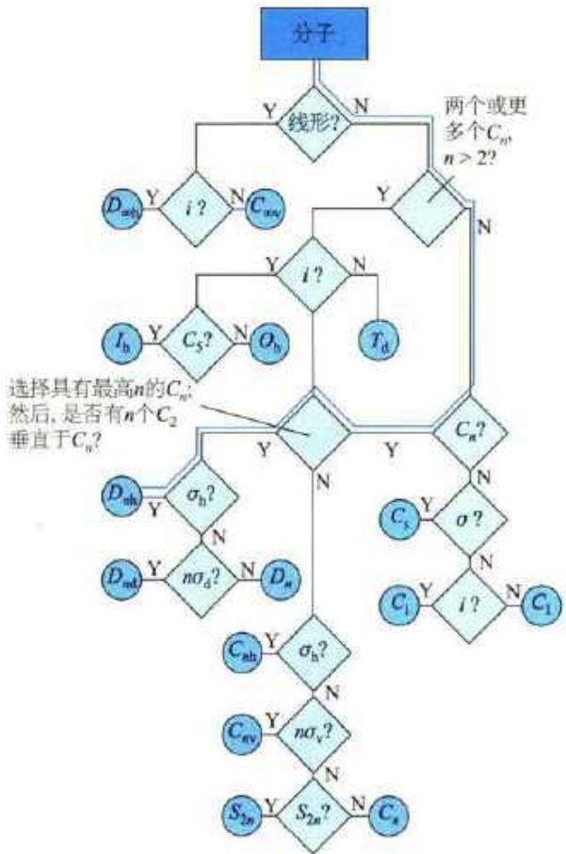 图 19 分子所属点群分类判断的标准流程（决策树）
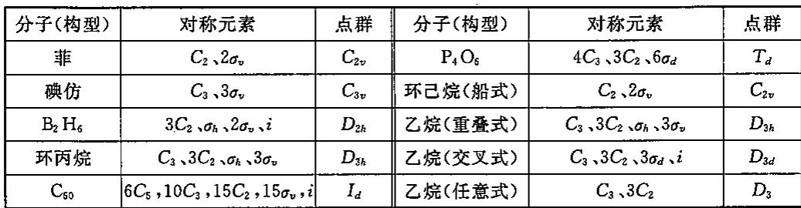 图 20 典型分子的对称元素与点群对照表（C_{2v}/C_{3v}/D_{2h}/D_{3h}/D₃d/Td/Id 等）
常见点群速查：
点群 | 实例 | 点群 | 实例
C_{2v} | H₂O、SO₂、CH₂Cl₂ | D_{3h} | BF₃、PCl₅
C_{3v} | NH₃、CHCl₃ | D_{6h} | 苯、C₆F₆
$C_{∞v}$​ | HCN、CO、HF | D_{2h} | 乙烯
$D_{∞h}$​ | CO₂、O₂、N₂ | $T_{d}$​ | CH₄、P₄、CCl₄
$C_{s}$​ | 氯苯 | $O_{h}$​ | SF₆、[Fe(CN)₆]⁴⁻
偶极矩与旋光判据： - 仅 $C_{n}$、$C_{nv}$、$C_{s}$ 点群可能有永久偶极矩（$C_{∞v}$ 也有）；D 系列、$T_{d}$、$O_{h}$、$D_{∞h}$ 均 μ=0 - 手性：分子不含 S_{n}（特别是不含 σ 与 i）→ 有手性对映体 - 手性补充：无 S_{n} 即有手性（≠必须无 C_{n}——[3]螺旋烃仅有 C₂ 仍手性）；轴手性实例：邻位大基团取代联苯（阻碍旋转）、丙二烯型 AB C=C=C AB。 - 群论初步（决赛前置）：对称操作满足封闭性/结合律/恒等元/逆元 → 构成群；分子点群归为 C_{n}/C_{nh}/C_{nv}/D_{n}/D_{nh}/D_{n}d/S_{2n}/C_{s}/C_{i} 各系列 + 高对称点群 $T_{d}$/$O_{h}$/$I_{h}$/$C_{∞v}$/$D_{∞h}$。第一轮要求：按四步决策树判点群并推偶极矩/手性。
点群变化链（练习）：CH₄($T_{d}$) → CH₃Cl($C_{3v}$) → CH₂Cl₂($C_{2v}$) → CHCl₃($C_{3v}$) → CCl₄($T_{d}$)。逐个将 H 取代为 Cl，观察对称性先降后升。

练习题（§6 对称性 · 基础 / 进阶 / 挑战）
19.（汇智竞赛题目 · 进阶）—— 对称元素识别 有机碱A的化学式为 C₁₂H₂₄N₂，它有一个三重旋转轴，分子中含有多个十元环结构，氮原子的间距为280.6 pm。 (1) 画出A的结构式，注明其对称元素。 (2) A质子化后形成离子B，为什么能形成对称氢键结构？

§7 晶体结构（考纲§15+§16+§17）
考纲条目 | 要求
§15.1 | 了解离子晶体、原子晶体（共价晶体）、金属晶体、分子晶体的概念；了解离子晶体晶格能的计算方法
§16.1 | 了解晶格、晶格常数、晶胞、晶胞参数、点阵类型的概念
§16.2 | 了解等径球堆积的基本方式与填隙类型
§16.3 | 了解原子坐标参数并会基本计算
§17.1 | 了解 NaCl、CsCl、立方 ZnS、CaF₂、金红石、钙钛矿、金刚石等典型结构特点

15.1 四大晶体类型
晶体类型 | 结构粒子 | 结构力 | 熔沸点 | 导电性 | 典型
离子晶体 | 阴阳离子 | 离子键 | 高 | 熔融/溶液导电 | NaCl、CaF₂
原子晶体 | 原子 | 共价键 | 很高 | 一般不导电 | 金刚石、SiO₂
金属晶体 | 金属阳离子+自由电子 | 金属键 | 差异大 | 良导体 | Fe、Cu
分子晶体 | 分子 | 范德华力/氢键 | 低 | 不导电 | 冰、干冰
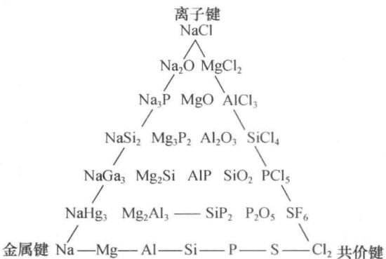 图 21 离子键—共价键—金属键键型对比与过渡（化学键三角图，含 NaCl/Na₂O/SiCl₄ 等实例）
键型判据链：Δχ 大 → 离子键；Δχ 小 → 共价键；金属元素 → 金属键。实际键型常是三者过渡（离子极化 → 共价成分升高）。
合金与固溶体：取代固溶体（尺寸相近互溶，黄铜 Cu-Zn、青铜 Cu-Sn）、填隙固溶体（小原子入空隙，钢 C 在 Fe 的八面体空隙）、金属互化物（有序结构，MgCu₂ 拉弗斯相）——合金化改变硬度/导电性，是金属晶体考点延伸。

16.1 点阵与晶胞
- 点阵：周期性排列的几何点
- 基元：每个点阵点代表的结构单元
- 晶胞：点阵的最小重复单元（平行六面体）
晶胞参数：a, b, c（边长）+ α, β, γ（夹角）
七大晶系：
晶系 | 边长关系 | 角度关系
立方 | a=b=c | α=β=γ=90°
四方 | a=b≠c | α=β=γ=90°
正交 | a≠b≠c | α=β=γ=90°
六方 | a=b≠c | α=β=90°, γ=120°
三方 | a=b=c | α=β=γ≠90°
单斜 | a≠b≠c | α=γ=90°, β≠90°
三斜 | a≠b≠c | α≠β≠γ≠90°
14种布拉维格子：七大晶系共对应14种布拉维格子（简单P、体心I、面心F、底心C），其中立方晶系有简单立方(P)、体心立方(I)、面心立方(F)三种。
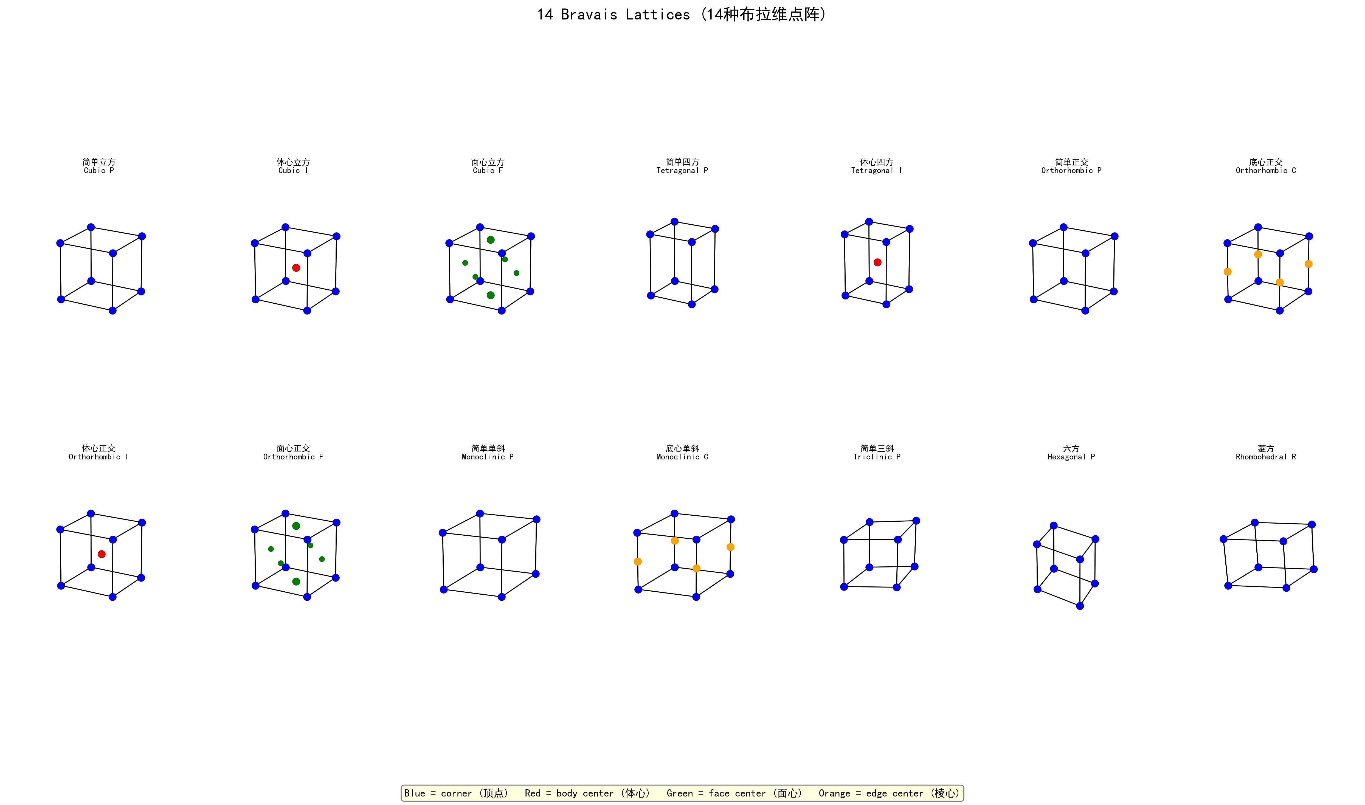 图 22 七大晶系与 14 种布拉维（Bravais）点阵空间格子图示
晶胞计数法则：顶点 1/8 · 棱 1/4 · 面 1/2 · 体内 1。Z 值速记：简单立方=1、体心=2、面心=4、NaCl=4、金刚石=8。

16.2 等径球堆积
堆积方式 | 晶系 | 空间利用率 | 配位数 | 典型 | 层序
简单立方 | 立方 | 52.36% | 6 | Po | —
体心立方 bcc | 立方 | 68.02% | 8 | Na、K、Fe | —
面心立方 ccp(fcc) | 立方 | 74.05% | 12 | Cu、Ag、Au | ABC
六方密堆积 hcp | 六方 | 74.05% | 12 | Mg、Zn、Ti | AB
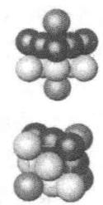 图 23 等径圆球面心立方最密堆积（ccp/fcc，ABCABC 层序） 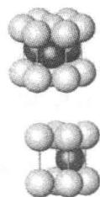 图 24 六方最密堆积（hcp，ABAB 层序）
空隙类型： - 四面体空隙：可容纳小球半径 r ≤ 0.225R（R为堆积球半径） - 八面体空隙：可容纳小球半径 r ≤ 0.414R - 空隙计数：N 个球 → N 个八面体空隙 + 2N 个四面体空隙 - 空隙位置（fcc）：八面体空隙在体心 + 12 条棱心；四面体空隙 8 个在体内 (¼,¼,¼) 型位置 - 空隙与离子结构对应：全填 Oh → NaCl 型；半填 Td → 立方 ZnS；全填 Td → 萤石/反萤石（视 ccp 由阴离子或阳离子构成）；固溶体/合金的填隙（如 Pd 吸 H₂）即利用 Oh 空隙
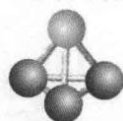 图 25 密堆积结构中的四面体空隙（Td）分布与形成原理 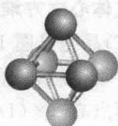 图 26 密堆积结构中的八面体空隙（Oh）分布与形成原理
半径比规则：半径比 r/R 决定配位数与晶体构型。
半径比 r/R | 配位数 | 构型 | 典型
0.155-0.225 | 3 | 三角形 | B₂O₃
0.225-0.414 | 4 | 四面体 | ZnS
0.414-0.732 | 6 | 八面体 | NaCl
0.732-1.000 | 8 | 立方体 | CsCl
半径比是必要条件，非充分条件：GeO₂（0.379）按半径比预测应为四面体（4配位），实际却取金红石型（6配位）——共价成分大时需考虑键的方向性；离子极化也会降低配位数（AgF→AgI）。
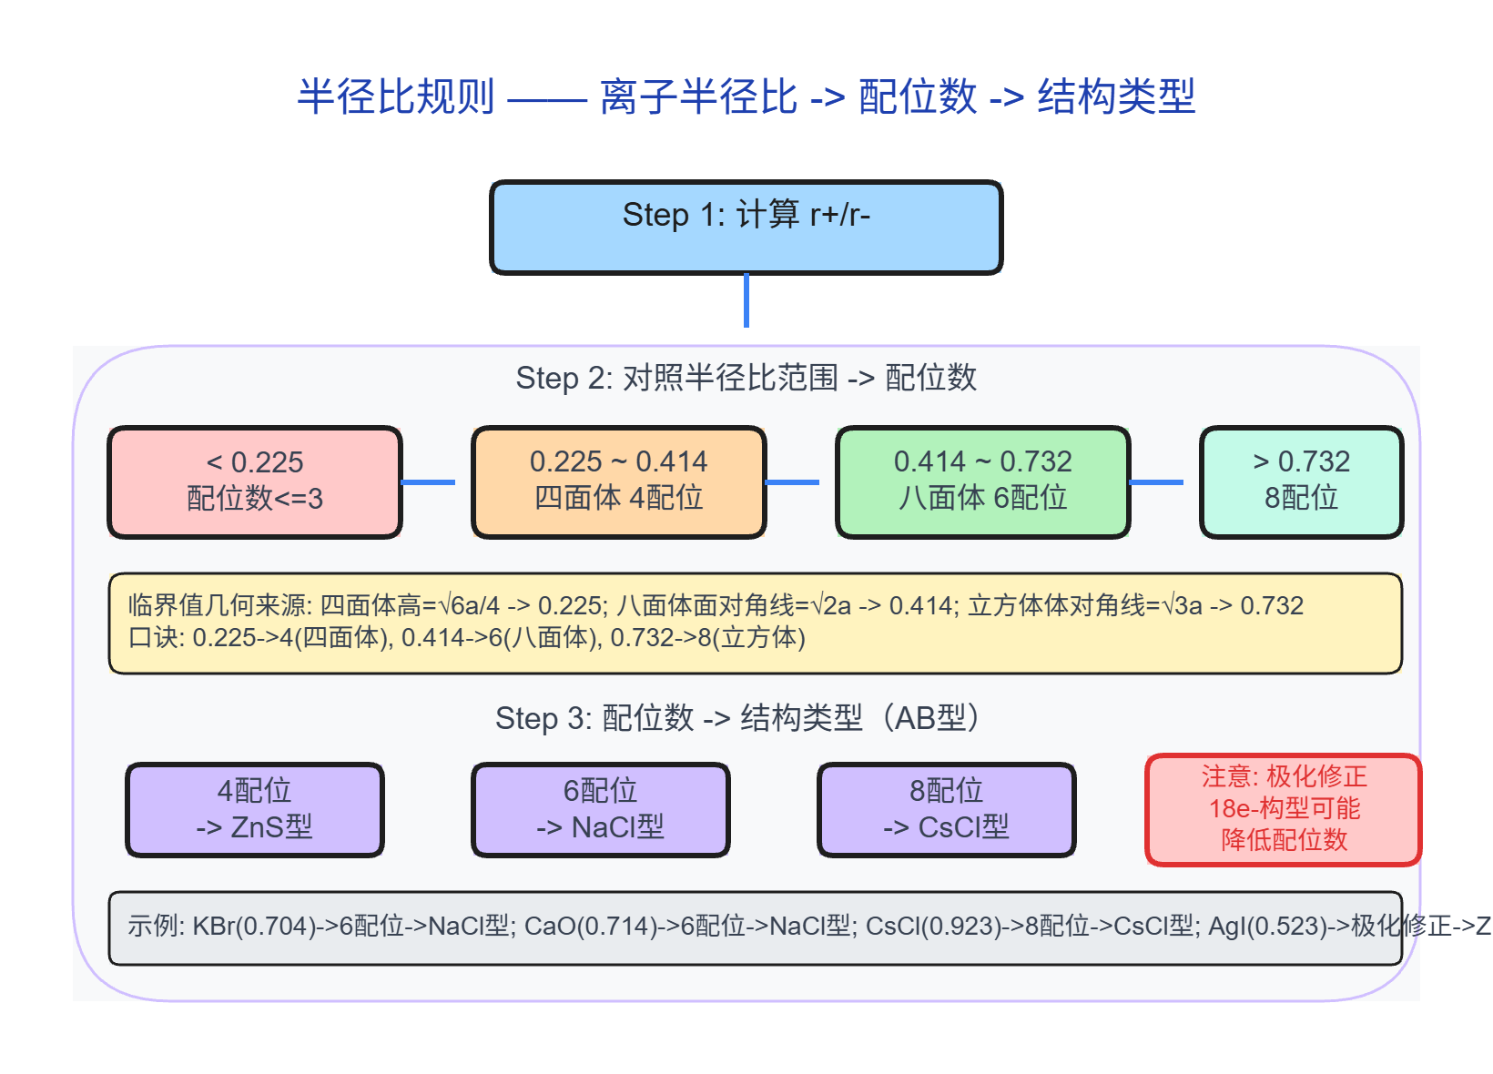 图 27 离子半径比（r⁺/r⁻）与阴阳离子配位多面体构型的关系 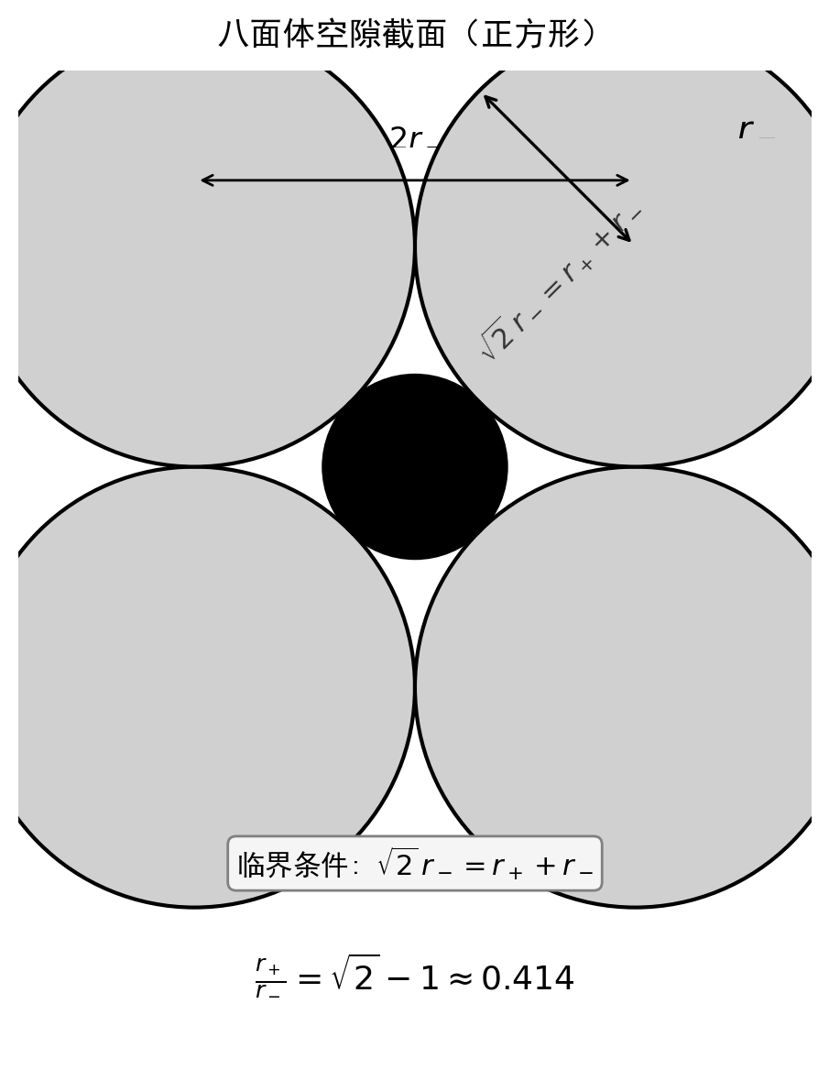 图 28 八面体空隙临界半径比 0.414 的几何推导（四球正方形截面模型）
堆积方式 | 空隙类型与数量 | 填隙方式 | 离子晶体结构 | 配位数
面心立方 ccp/fcc | 八面体 Oh 4 个，四面体 Td 8 个 | 全填 Oh | NaCl 型 | 6:6
面心立方 ccp/fcc | 八面体 Oh 4 个，四面体 Td 8 个 | 全填 Td | 萤石/反萤石型 | 8:4 / 4:8
面心立方 ccp/fcc | 八面体 Oh 4 个，四面体 Td 8 个 | 半填 Td | 闪锌矿型 | 4:4
六方密堆积 hcp | 八面体 Oh 2 个，四面体 Td 4 个 | 全填 Oh | NiAs 型 | 6:6
六方密堆积 hcp | 八面体 Oh 2 个，四面体 Td 4 个 | 半填 Td | 纤锌矿型 | 4:4
简单立方 sc | 立方体空隙 1 个 | 全填立方体心 | CsCl 型 | 8:8
表 堆积方式 × 填隙类型 → 离子晶体结构的判断逻辑 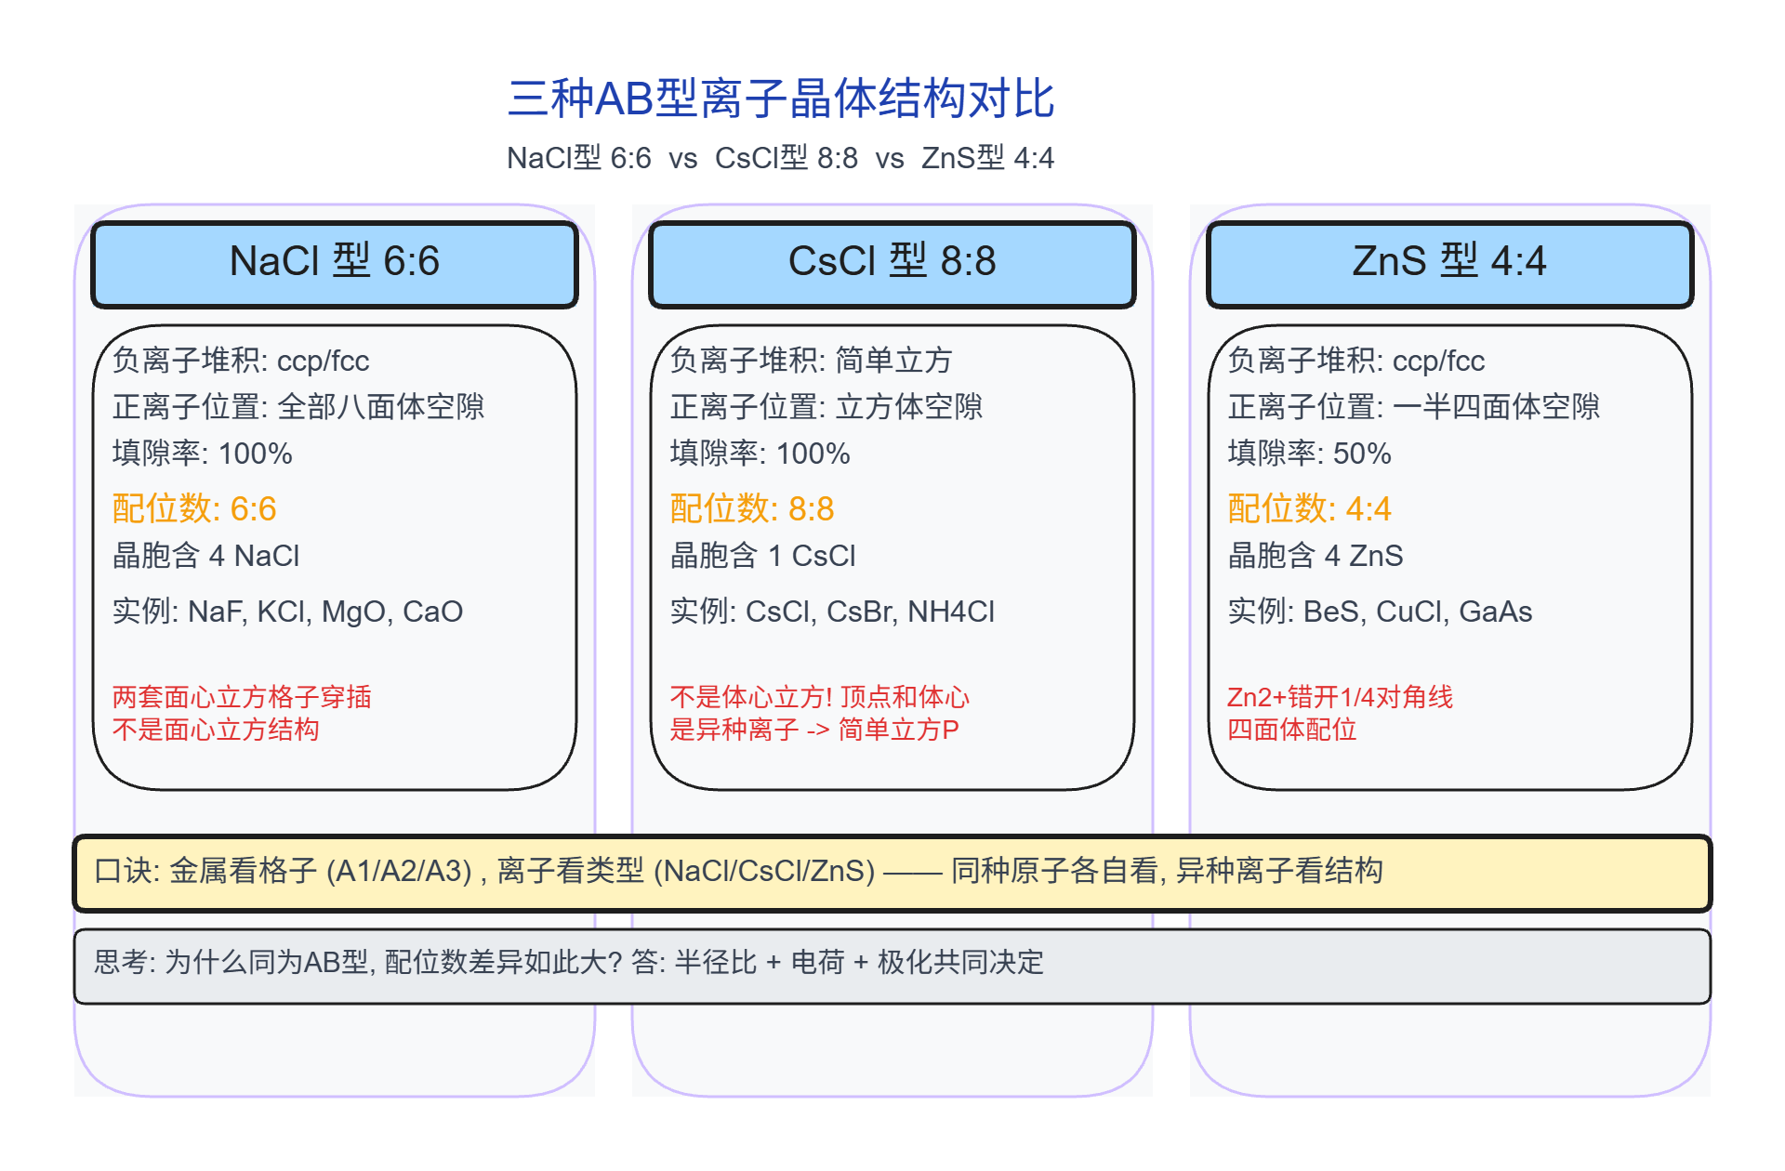 图 29 常见二元离子晶体结构构型及其配位数对应关系
结构判型口诀（由堆积 + 填隙反推）：NaCl = ccp + 全部 Oh · 立方 ZnS = ccp + ½ Td · NiAs = hcp + 全部 Oh · 六方 ZnS = hcp + ½ Td · 反萤石 = fcc + 全部 Td。

16.3 晶胞参数计算
密度公式：ρ = ZM / (N_{a} × V) - Z = 每个晶胞中的结构单元数 - M = 摩尔质量 - N_{a} = 阿伏伽德罗常数 - V = 晶胞体积（立方 a³；六方 (√3/2)a²c；四方 a²c）
边长 a 与原子半径 r 关系（由紧密接触方向推出）：简单立方 a=2r；体心立方 a=4r/√3（体对角线 √3a=4r）；面心立方 a=2√2r（面对角线 √2a=4r）。结合 ρ 公式可由 a 反求 r，或由 r 判堆积类型。
原子坐标参数：分数坐标 (x, y, z)，表示原子在晶胞中的相对位置。由分数坐标求键长：先换算成分数差 → 乘晶胞参数 → 用勾股定理求距离。
典型结构分数坐标（近年初赛常考投影计数）： - NaCl：Na⁺ 占据顶点+面心位（一套 fcc，(0,0,0)(½,½,0)(½,0,½)(0,½,½)），Cl⁻ 占据棱心+体心位（另一套 fcc，(½,½,½) 及棱心等效位）——两套 fcc 互为平移 ½ - CsCl：Cs⁺ (0,0,0)、Cl⁻ (½,½,½) - 立方 ZnS：S 一套 fcc (0,0,0)…，Zn 在四面体空隙 (¼,¼,¼)… - CaF₂：Ca 一套 fcc，F⁻ 8 个全部四面体空隙 (¼,¼,¼)(¾,¾,¼)(¾,¼,¾)(¼,¾,¾) 键长速算：NaCl 最近 Na-Cl = a/2；CsCl = √3a/2；ZnS 最近 Zn-S = √3a/4；金刚石最近 C-C = √3a/4。
Miller 指数（hkl）：晶面在三轴上的截距取倒数后化为最简整数比。立方晶系晶面间距 $d_{hkl}=a/\sqrt{h^{2}+k^{2}+l^{2}}$；X 射线衍射用 Bragg 方程 $2dsinθ=nλ$（θ 为掠射角）。粉末衍射峰序：P:1:2:3、I:2:4:6、F:3:4:8（用于快速判定点阵类型）。
拓展：系统消光——由衍射峰缺失判点阵类型 原理：Bragg 反射强度 ∝ 结构因子 |$F_{hkl}$|²；晶胞内原子排布使某些 (hkl) 反射相消干涉（F=0）→ 该峰系统消失，称系统消光。 立方消光规则：简单 P 无消光（h,k,l 任意）；体心 I：h+k+l=奇数消光；面心 F：h,k,l 奇偶混杂消光。 应用：结合粉末衍射峰序反查——P 峰序 1:2:3:4…（h²+k²+l² 连续）；I 峰序 2:4:6:8…；F 峰序 3:4:8:11…。题给 sin²θ 比值先对照这三串，再定点阵类型。 易错：系统消光是相消干涉（F=0）而非原子不散射；h²+k²+l²=7、15、23 等非三平方和数值永远无峰（与晶格类型无关）。
通用计算流程：确定化学式 → 算晶胞质量 → 算体积 → ρ=m/V。

15.2 晶格能与Born-Haber循环
晶格能 U：气态阴、阳离子形成1mol离子晶体释放的能量
Born-Haber循环（以NaCl为例）： $ΔH_{f}=ΔH_{sub}+IE+\frac{1}{2}D+EA+(−U)$
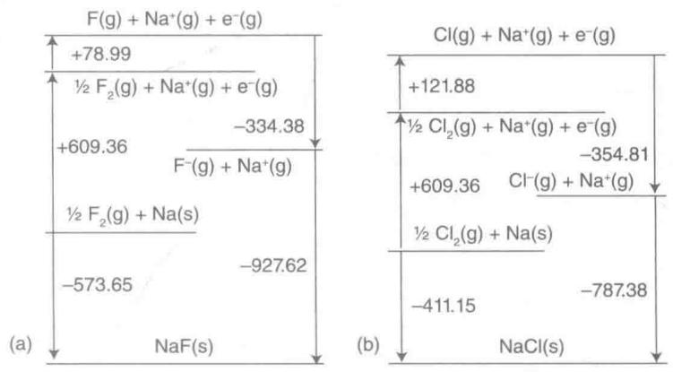 图 30 NaCl 晶格能计算的 Born-Haber 热力学循环路径
影响因素：离子电荷↑ → U↑；离子半径↓ → U↑；离子极化↑ → 共价成分↑，晶型可能改变
能量账本类比：Born-Haber 就是把「拆原子→电离→成气态离子→堆成晶体」每步能量记账，Hess 定律保证循环闭合；U 由「合账」反推。
近年真题：2020 年考过 NaCl 晶格能计算（Born-Haber 循环，−787 kJ/mol）。
离子极化效应：正离子极化能力越强（半径小、电荷高、d^{n}构型）、负离子变形性越大（半径大），键型越偏向共价，导致晶型从NaCl型(6:6)→ZnS型(4:4)，配位数下降。典型实例：AgF(NaCl型)→AgI(ZnS型)
易错点：离子极化可改变晶型（比半径比更关键） AgF 是 NaCl 型（6:6），AgI 却是 ZnS 型（4:4）：Ag⁺ 的 d¹⁰ 极化力强、I⁻ 变形性大，Ag-I 共价成分升高，配位数下降。

17.1 典型结构母型
结构类型 | 化学式 | 配位数 | 典型
NaCl型 | AB | 6:6 | NaCl、KBr、AgCl
CsCl型 | AB | 8:8 | CsCl、CsBr
立方ZnS型 | AB | 4:4 | ZnS、CuCl、AgI
CaF₂型 | AB₂ | 8:4 | CaF₂、BaF₂
金红石型 | AB₂ | 6:3 | TiO₂、SnO₂
钙钛矿型 | ABO₃ | A:12, B:6 | CaTiO₃、BaTiO₃
金刚石型 | A | 4 | C(金刚石)、Si、Ge
石墨型 | A | 3（层内） | C(石墨)
金刚石与石墨的对比：金刚石 sp³ 四面体（每 C 4 键，C-C 154 pm），Z=8，硬度最大、不导电；石墨 sp² 层状（层内 C-C 142 pm、层距 335 pm），层内导电/润滑，层间范德华力。同素异形体稳定性：常温下石墨更稳定，金刚石是动力学稳定的（转变需高温高压）。
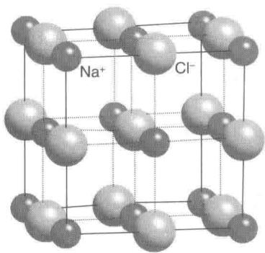 图 31 NaCl 型晶胞结构图（面心立方堆积与八面体空隙全填满） 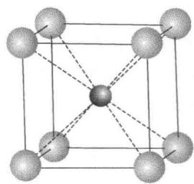 图 32 CsCl 型晶胞结构图（简单立方点阵与体心填隙，非 bcc） 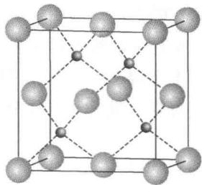 图 33 立方 ZnS（闪锌矿）型晶胞结构图（面心立方与半数四面体填隙） 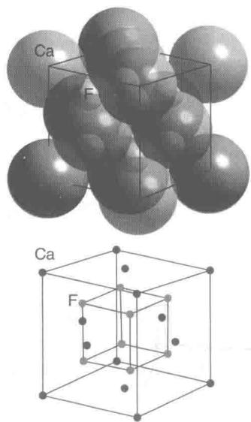 图 34 CaF₂（萤石）型晶胞结构图（面心立方与全部四面体填隙） 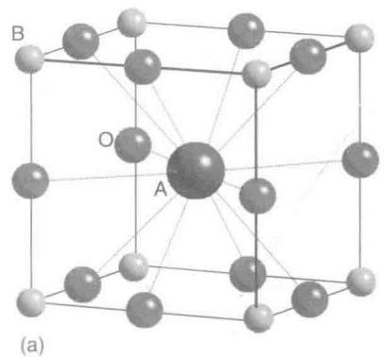 图 35 钙钛矿（ABO₃）型理想立方晶胞结构及离子占位示意图
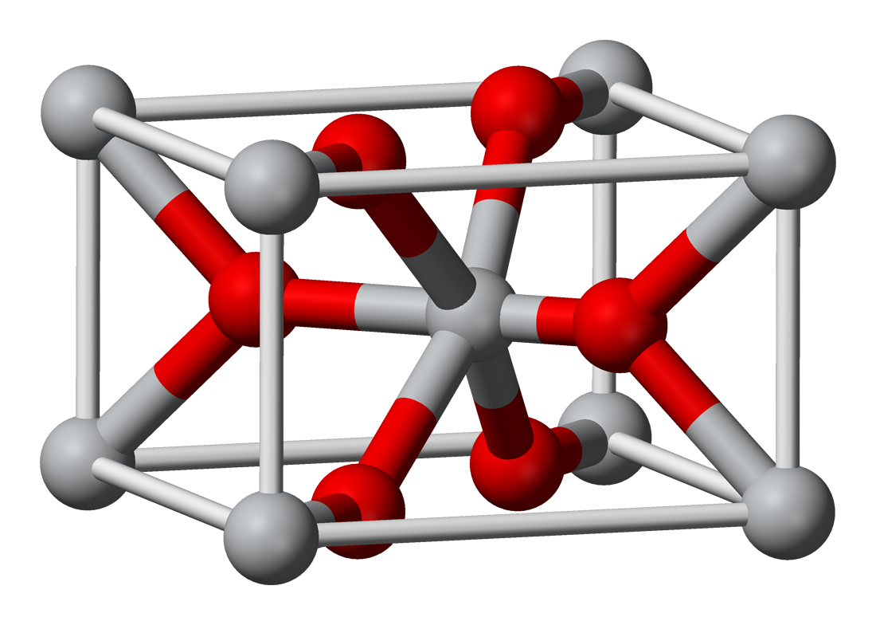 图 36 金红石（TiO₂）型晶胞结构图
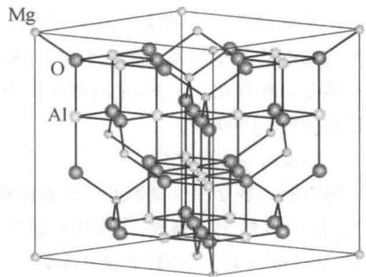 图 37 尖晶石（MgAl₂O₄）型晶胞结构图
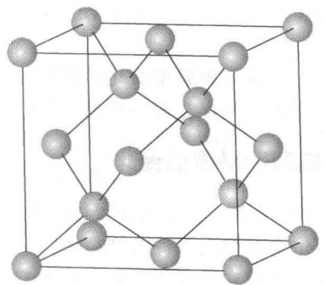 图 38 金刚石（C）型晶胞结构图（面心立方与半数四面体填隙）
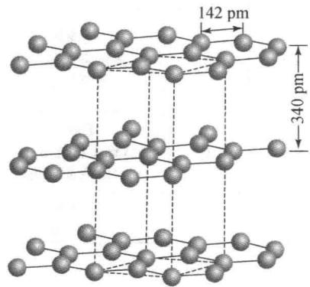 图 39 石墨（C）层状晶体结构示意图
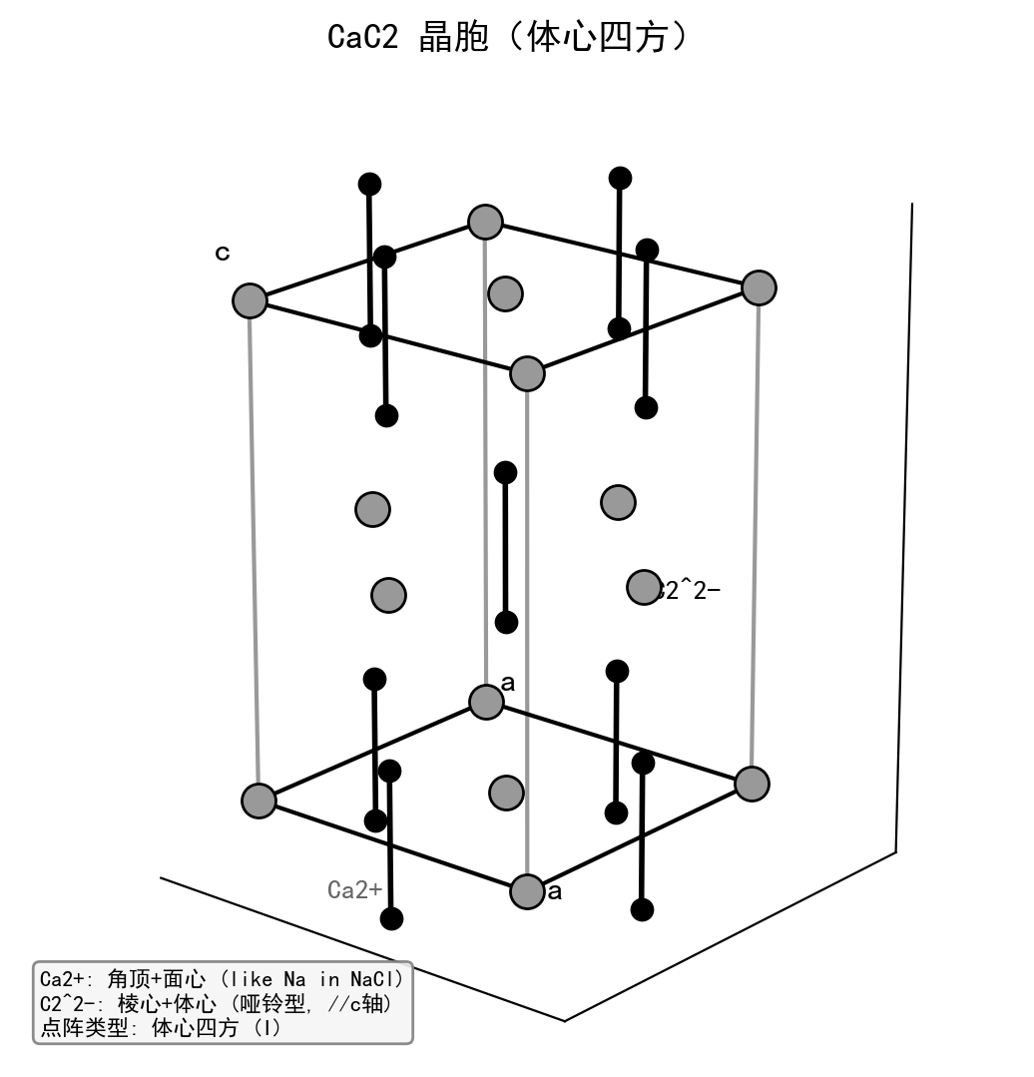 图 40 碳化钙（CaC₂）型四方晶胞结构图
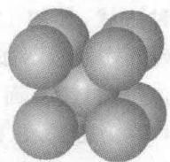 图 41 体心立方（bcc）金属晶胞结构图
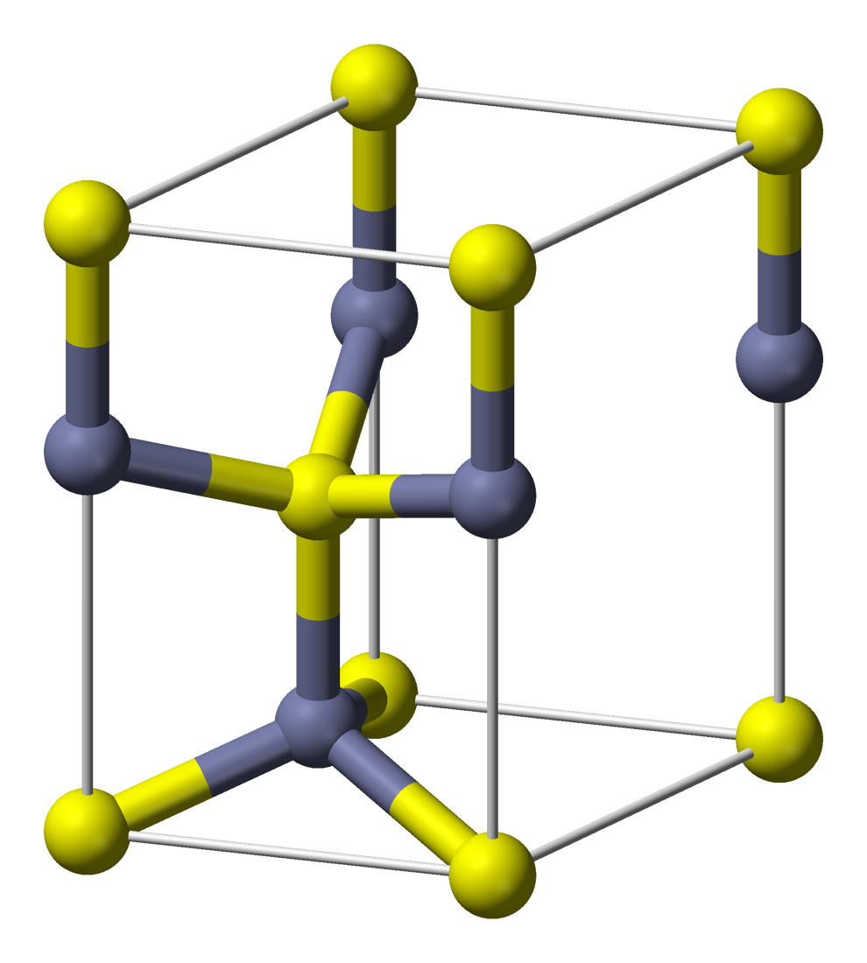 图 42 纤锌矿（六方 ZnS）型标准晶胞结构图（六方最密堆积与半数四面体填隙）
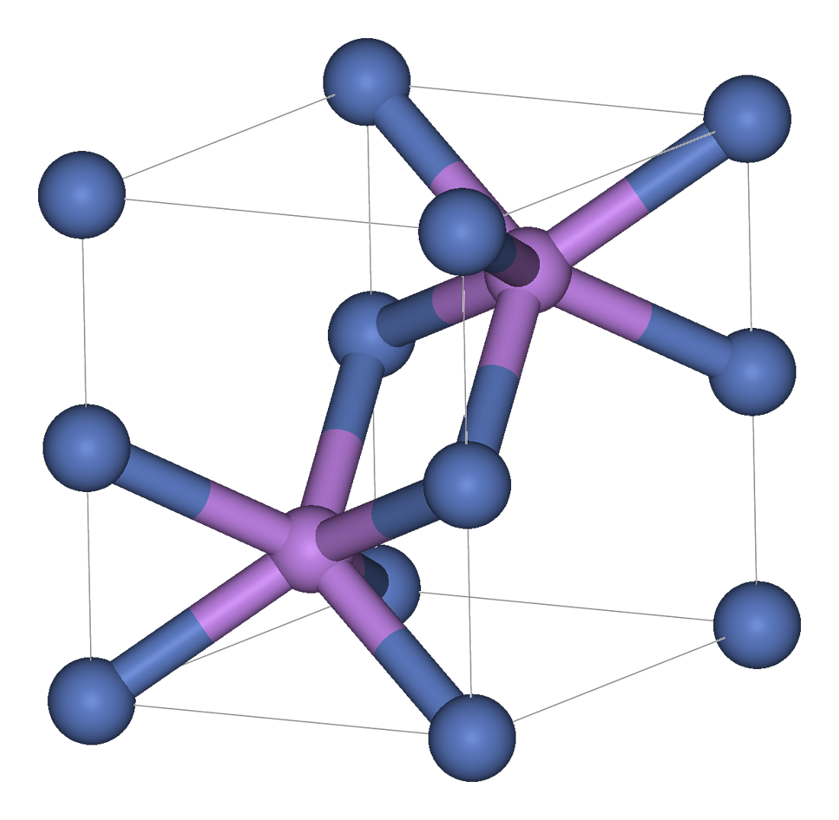 图 43 砷化镍（NiAs）型晶胞结构图（As作六方最密堆积，Ni填满八面体空隙）
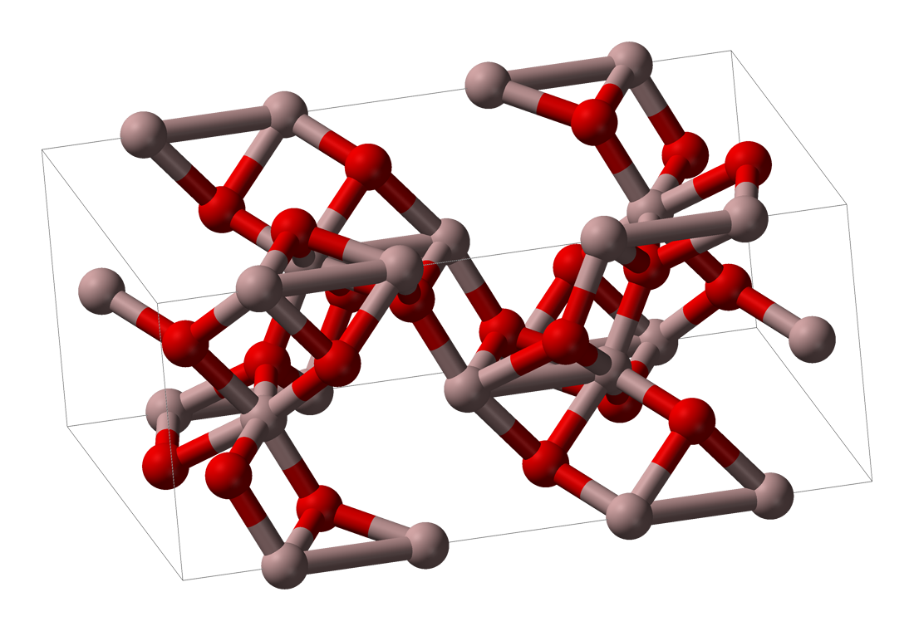 图 44 刚玉（α-Al₂O₃）型晶体结构图（O作六方密堆积，Al填满三分之二八面体空隙）
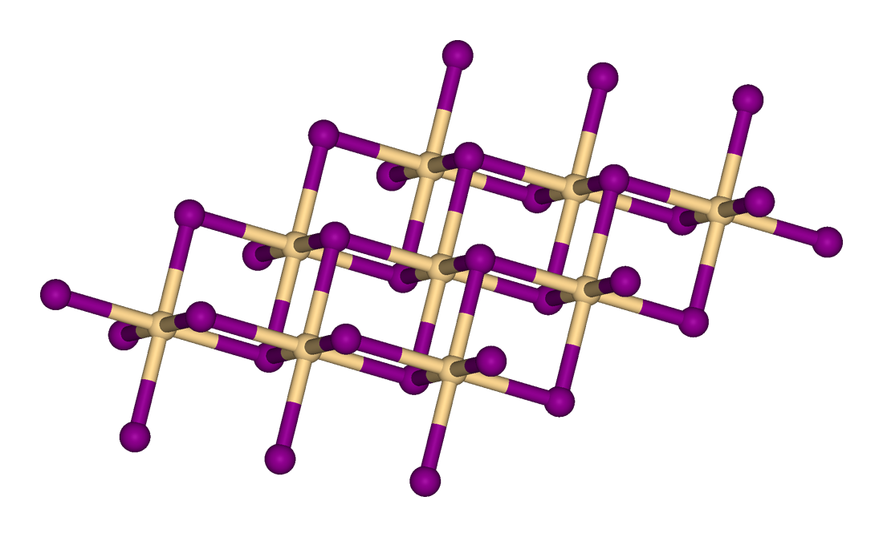 图 45 碘化镉（CdI₂）型晶体结构图（经典层状结构，I作六方密堆积）
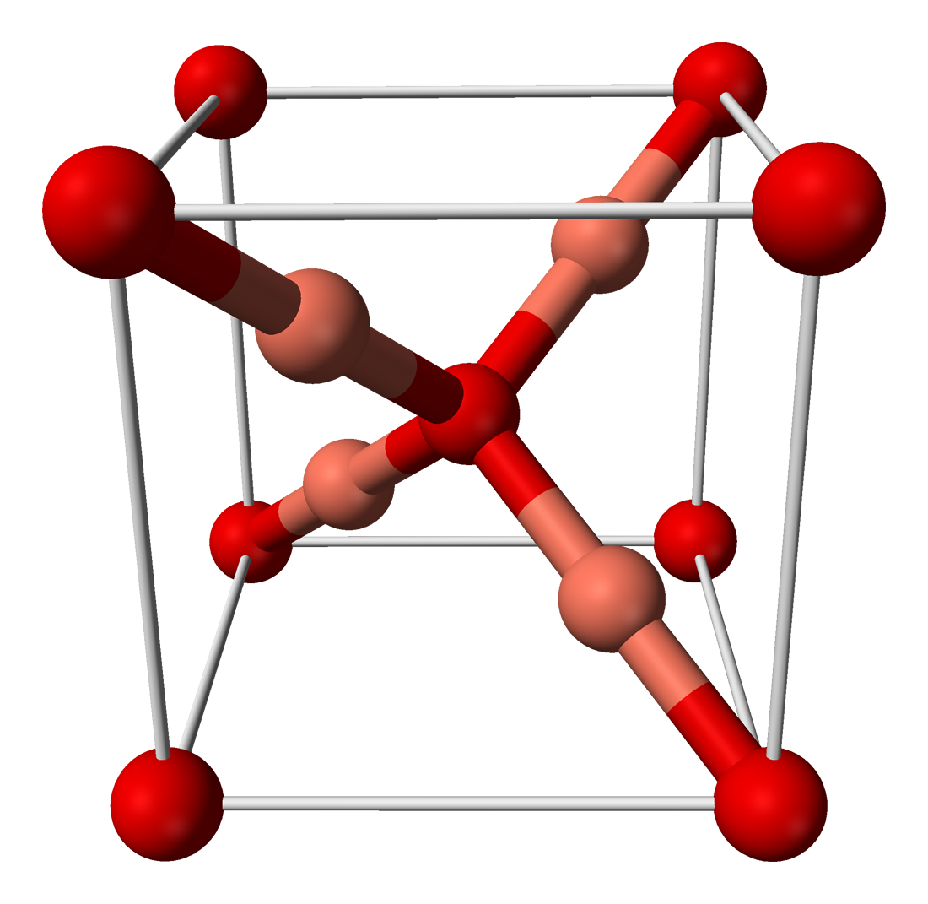 图 46 氧化亚铜（Cu₂O）型晶胞结构图（O 位于顶点与体心、按体心立方排列，Cu 占互不相邻的四面体位、构成一套面心立方，Cu-O-Cu 呈直线连接；校勘注：原稿「两套金刚石型点阵互穿」与结构不符，2026-09-21 勘正）
CsCl 不是体心立方 bcc 顶点与体心离子不同（Cs⁺ 与 Cl⁻），点阵是简单立方 P（Z=1），只是「几何上像 bcc」。38 届 FeCr 合金同理：体心被 Cr 置换 → cP 而非 cI。
钙钛矿容忍因子：$t=\frac{r_{A}+r_{X}}{\sqrt{2}(r_{B}+r_{X})}$；t=1 理想立方，0.9<t<1 正交畸变，t<0.8 不稳定。BaTiO₃ t≈1.07（四方铁电）。
结构判断思路：已知化学式 → 半径比规则预测配位数 → 对照典型结构 → 用晶胞参数验证（密度公式ρ=ZM/N_{a}V）。
近年真题：近年初赛晶体题偏「晶胞投影计数 + 分数坐标→键长 + 钙钛矿衍生结构」——36 届 Sr₃CO₅、38 届 FeCr/SrSb/KGe/WSe₂/CeO₂（氧空位）、39 届 XeF_{x}/ReN_{x}（高压相）。晶胞均摊计数、分数坐标→键长、密度公式是必练核心。
[!tip] 拓展：能带理论与晶体缺陷（材料化学接口） 能带形成：N 个原子轨道组合成 N 个 MO → 准连续能带；能带宽度 ∝ 相邻轨道重叠 |β|。价带（满）与导带（空）之间的禁带 $E_{g}$ 决定导电性。 三态判据：导体——$E_{g}=0$ 或能带半满（Na、Cu、石墨 sp² 离域 π 半满带）；半导体——$E_{g}≈0.1∼3$ eV（Si 1.1、Ge 0.7、GaAs 1.4，热/光激发导电，温度↑导电↑，与金属相反）；绝缘体——$E_{g}>3$ eV（金刚石 ~5.5，电子难跃迁）。 掺杂半导体：本征硅价带满、导带空 → 掺 V 族元素（P/As）提供多余电子 → n 型（电子导电）；掺 III 族元素（B）缺电子形成空穴 → p 型（空穴导电）。口诀「三 p 五 n」；p-n 结 → 整流/LED/光伏。 晶体缺陷：Schottky = 等量正负离子空位对（NaCl，密度↓）；Frenkel = 离子移入间隙位（AgCl，密度基本不变）；掺杂/异价取代（YSZ 氧离子导体）。非化学计量比（Fe₀.₉₅O 中 Fe 缺位由部分 Fe³⁺ 补偿）由实测密度反推是经典题型。

练习题（§7 晶体结构 · 基础 / 进阶 / 挑战）
20.（赵鑫光竞赛笔记 · 进阶）—— 晶胞密度与原子距离 Fe₃Al，a = 0.578 nm，立方晶系。 (1) 计算密度。 (2) 计算最近 Fe-Al 距离。
21.（2003 年全国初赛真题 · 进阶）—— 层状超导晶体 2003年3月，日本筑波材料科学国家实验室发现首例在 5K 下呈超导性的含水晶体。该晶体化学式为 Na₀.₃₅CoO₂·1.3H₂O，具有层状结构。 (1) 钴原子的平均氧化态为____。 (2) 以●代表氧原子，以○代表钴原子，画出 CoO₂ 层的结构，用粗线画出两种二维晶胞。 (3) 据报道，该晶体是以 Na₀.₇CoO₂ 为起始物，先跟溴反应，然后用水洗涤而得到的。写出起始物和溴的反应方程式。
22.（汇智竞赛题目 · 挑战）—— 六方晶胞与各向异性 某晶体的晶胞参数为：a=250.4 pm，c=666.1 pm，γ=120°；原子A的坐标为(0,0,1/2)和(1/3,2/3,0)，原子B的坐标为(1/3,2/3,1/2)和(0,0,0)。 (1) 画出晶胞透视图。 (2) 计算A和B两原子间的最小核间距。 (3) 解释该晶体的导热各向异性。

综合串联题（跨模块推断）
综合串联题跨 ≥2 个 §，要求建立「原子 → 分子 → 晶体 → 配位」全链路推断。建议先独立完成，再对照参考答案复盘方法。
23.（进阶）—— 元素 X 全链路（原子→周期→晶体） 某元素X的原子序数为24。 (1) 写出X的基态电子排布式，标明特例原因。 (2) X位于周期表第_周期第_族___区。 (3) 比较X²⁺和X³⁺的稳定性，并用Slater规则计算X³⁺的3d电子有效核电荷。 (4) X₂O₃的晶体属于刚玉型（α-Al₂O₃型），描述其晶体类型和配位环境。
24.（进阶）—— NF₃/BF₃ 对比（分子→配位→晶体） 化合物NF₃和BF₃： (1) 分别画出Lewis结构式，指出中心原子杂化类型。 (2) NF₃有偶极矩而BF₃没有，请解释原因。 (3) BF₃为什么能与NH₃形成加合物F₃B←NH₃？从MO角度解释B-N键的形成。 (4) 预测F₃B←NH₃的晶体类型，并比较NF₃和F₃B←NH₃的沸点高低。
25.（进阶）—— Fe-Cl 化合物结构（原子→半径比→晶胞） 某AB型离子化合物，A的电子排布为[Ar]3d⁶4s²，B的电子排布为[Ne]3s²3p⁵。 (1) 写出A和B的元素符号，说明A常见氧化态。 (2) 该化合物可能的晶体结构类型有哪些？用半径比规则预测最可能的结构。 (3) 画出该结构的晶胞示意图，标出A和B的位置。 (4) 计算该晶胞中A和B的配位数。 (5) 若该化合物实际采取CsCl型结构（8:8配位），试解释原因。
26.（汇智竞赛题目 · 挑战）—— 分子间力与极性综合 (1) 二氟甲烷（CH₂F₂）难溶于水，而三氟甲烷（CHF₃）可溶于水，其可能的原因是什么？ (2) 氯仿在苯中的溶解度明显比1,1,1-三氯乙烷的大，请给出一种可能的原因。 (3) 比较 H₂O 与 OF₂ 的极性大小并说明理由。 (4) 铜与盐酸以及空气反应，生成一种白色难溶物S和一种酸A。酸A含未成对电子，是一种自由基。写出反应方程式，给出A分子的Lewis结构式和名称。
27.（汇智竞赛题目 · 挑战）—— 环硼氮烷结构推断 假设有一个分子只含有H、N、B，其中H:N:B=2:1:1，分子量为80.4，是非极性分子，抗磁性分子。 (1) 此分子有两种可能构型A和B，其中A比B要稳定。请画出它们的结构式，并说明为什么A比B要稳定？ (2) 说明A和B分子中化学键的类型。 (3) 说明A和B分子为什么是非极性抗磁性分子。 (4) 标明A分子中成键骨架原子的形式电荷，并简述理由。
28.（赵鑫光竞赛笔记 · 挑战）—— 多因对比 - (1) H₂O的沸点(100°C)远高于HF(19.5°C)，尽管F的电负性大于O。请解释原因。 - (2) Cl的电子亲和能(349 kJ/mol)大于F(328 kJ/mol)，请解释为什么F的电子亲和能反而比Cl小。 - (3) Li₃V₂(PO₄)₃的结构中，PO₄³⁻的杂化类型和构型是什么？该化合物中存在哪些类型的化学键？

本讲小结
本讲把结构化学压成一张网络，主线是「四层结构 + 一条推断链」：
- 四层结构：原子层（量子数 → 排布三原则 → Slater Z* → 周期性趋势）→ 分子层（Lewis 五步 → VSEPR/杂化定构型 → MO 定键级与磁性）→ 晶体层（点阵/晶胞 → 堆积填隙 → 典型结构母型 → 密度与衍射计算）→ 配位层（组成命名 → 异构计数 → 晶体场定性定量 → 配位平衡）。
- 一条推断链：元素定位 → 电子排布 → 杂化/构型 → 极性与作用力 → 晶体类型与结构 → 性质解释。跨层串联题（23~28）全在这条链上。
- 清陷阱：各节易错块 + 高频陷阱 Top 8 + 速查表「易错提醒」列是同一套体系的三次呈现，考前按「正文易错块 → Top 8 → 速查表」的顺序各过一遍。
- 接后续：Koopmans/光谱项、超共轭、群论定量、Tanabe-Sugano、能带/缺陷等拓展框已标注轮次入口，第一轮只记结论与因果链。
下一步：先独立完成综合串联题 23~28，再按本讲速查自检公式熟练度。

本讲速查
考前最后一页：公式按模块排列，每行附「适用条件」与「易错提醒」。易错点与正文各节 易错点 块呼应，可直接当考前自检清单。

§1 周期律与原子参数
公式 / 规则 | 适用条件 / 要点 | 易错提醒
有效核电荷 $Z^{*}=Z−σ$ | Slater 分组 (1s)(2s2p)(3s3p)(3d)(4s4p)… | σ：同组 0.35、相邻 0.85、内层 1.00、右侧忽略
钻穿效应：ns>np>nd>nf | l 越小钻得越深 → 能级分裂与 4s/3d 交错 | 钻穿 = 自己钻入回避屏蔽；与屏蔽互补
电离能/电负性趋势：同周期 ↑、同族 ↓ | 第一电离能有 Be>B、N>O 半满/全满反常 | 电负性最大(F) ≠ 电子亲和能最大(Cl)：F 半径小、电子云密集、排斥大
镧系收缩：三价半径 La³⁺→Lu³⁺ 1.06→0.86 Å | f 电子屏蔽差，Z* 持续增大 | 第五/六周期同族半径相近（Zr-Hf 孪生），分离困难
对角规则 | Li-Mg、Be-Al、B-Si | 本质是 Z/r（离子势）相近，不是半径相近

§2 原子结构
公式 / 规则 | 适用条件 / 要点 | 易错提醒
能级 $E_{n}=−13.6 Z^{2}/n^{2}$ (eV) | 氢原子及类氢离子 | 多电子体系不能直接用，需 Slater 修正 Z*
Rydberg 公式 $\tilde{ν}=R_{H}(1/n_{1}^{2}−1/n_{2}^{2})$ | 氢谱线系；$R_{H}=1.097×{10}^{7}$ m⁻¹ | Lyman 紫外 / Balmer 可见；氢电离能 13.6 eV = 1312 kJ/mol
德布罗意波长 $λ=h/mv$ | 实物粒子的波动性 | 宏观物体 λ 极小，可忽略
测不准关系 $Δx⋅Δp≥h/4π$ | 微观粒子 | 定域越准（Δx 小）→ 动量不确定度越大
电子排布三原则 + 书写序 | Pauli / Hund / 构造原理（徐光宪 n+0.7l） | 书写按 n 排（3d 在 4s 前）；失电子先最外层 ns 再 (n-1)d；Cr 3d⁵4s¹、Cu 3d¹⁰4s¹ 特例

§3 分子结构与化学键
公式 / 规则 | 适用条件 / 要点 | 易错提醒
价层电子对数 $VP=(N_{v}±q)/2$ | VSEPR；$N_{v}$ 价电子数、$q$ 电荷数（阴离子加、阳离子减） | 孤对漏算 → 构型判错；三角双锥孤对优先占赤道位
形式电荷 $FC=N_{v}−N_{b}/2−N_{l}$ | Lewis 结构筛选 | 选 FC 最小且尽量为 0 的结构
键数 = ½(Σ希望电子数 − Σ价电子数) | Lewis 快速定键 | 配位键受体「多得 2 个电子」
不饱和度 $Ω=(2C+2+N−H−X)/2$ | 推断环/多重键 | 环也是不饱和度来源
MO 键级 $=(n_{b}−n_{a})/2$ | 同核/异核双原子 | N₂ 用「π 在前」（s-p 混杂），O₂/F₂ 用「σ 在前」
杂化可用性：sp³d 只限第三周期及以后 | 含 d 轨道杂化 | N/O 无 2d 轨道 → NCl₅ 不存在
偶极矩判据 μ=0 | 对称分子；仅 $C_{n}$/$C_{nv}$/$C_{s}$ 可有永久偶极矩 | 键矩矢量和为零 → 非极性
Bent 规则 | 配体电负性↑ → 键角↓（s 成分变少） | CH₃F 系键角比较高频

§4 分子间作用力
公式 / 规则 | 适用条件 / 要点 | 易错提醒
氢键判据：H 与 N/O/F 结合 | 分子间 / 分子内氢键 | 沸点反常：H₂O>HF；CHF₃ 溶水而 CH₂F₂ 不溶（C-H…F）
范德华三组分均 ∝ r⁻⁶ | Keesom/Debye/London | 无方向性无饱和性；作用能 2~20 kJ/mol
氢键强度分级 | >50 强 / 15~50 中 / <15 弱 | 对称 F—H—F 212 kJ/mol 最强（3c-4e）
色散力 ∝ 极化率 / 分子量 | 所有分子间均有 | 极性 ≠ 氢键，判氢键看 N/O/F–H

§5 配合物
公式 / 规则 | 适用条件 / 要点 | 易错提醒
CFSE（八面体） | $t_{2g}$ 每个 −0.4Δ₀、$e_{g}$ 每个 +0.6Δ₀ | 低自旋需另加配对能 P
自旋判据 | 3d：Δ₀>P 低自旋 / Δ₀<P 高自旋；4d/5d 几乎总低自旋；四面体几乎总高自旋（Δt≈4/9Δ₀） | 必须比较 Δ₀ 与 P，不能只看配体强弱
磁矩 $μ=\sqrt{n(n+2)} μ_{B}$ | spin-only，第一过渡系适用 | μ → 反推 n → 判高低自旋 / 内外轨
18 电子规则 | 中心价电子 + 配体电子 = 18 | 「八面体 + π 受体」最可靠；16e 平面四方 d⁸ 是合法例外（[PtCl₄]²⁻、Wilkinson）
光谱化学序列 | I⁻ < Br⁻ < Cl⁻ < F⁻ < OH⁻ < H₂O < NH₃ < en < NO₂⁻ < CN⁻ < CO | π 受体拉低 $t_{2g}$ → Δ 大（低自旋）；π 给体 → Δ 小（高自旋）
稳定常数 β_{n} = K₁K₂…K_{n} | 螯合效应熵增 → β 大；软硬匹配稳定 | 不稳定常数 K=1/β_{n}；归因先电荷再 CFSE

§6 对称性
公式 / 规则 | 适用条件 / 要点 | 易错提醒
点群判断链 | 线形 → $C_{∞v}$/$D_{∞h}$；找最高次主轴 $C_{n}$：有垂直 $C_{2}$ 属 D 系、无则 C 系；再查 $σ_{h}/σ_{v}/σ_{d}$ 定下标 | 高对称分子（苯 $D_{6h}$）易误判；注意 $C_{nh}$ 与 $D_{nh}$ 的区别
对称元素不重复计数 | σ、i、$C_{n}$、$S_{n}$ | 主轴 = 最高次轴，不唯一时取 n 最大
反轴 I_{n} | $I_{1}=i$、$I_{2}=σ_{h}$，S_{n} 与 I_{n} 等价 | 手性只查「是否含任何 S_{n}」

§7 晶体结构
公式 / 规则 | 适用条件 / 要点 | 易错提醒
密度 $ρ=ZM/(N_{A}V)$ | 晶胞；V：立方 a³、六方 (√3/2)a²c、四方 a²c | Z 取错：简单 1 / 体心 2 / 面心 4 / NaCl 4 / 金刚石 8；CsCl 是 cP 非 bcc（Z=1）
布拉格方程 $2dsinθ=nλ$ | X 射线衍射 | θ 是掠射角；一级衍射 n=1
立方晶面间距 $d_{hkl}=a/\sqrt{h^{2}+k^{2}+l^{2}}$ | 立方晶系 | 别与晶胞参数 a 混用
空隙计数：N 球 → N Oh + 2N Td | 密堆积 | Td ≤ 0.225R、Oh ≤ 0.414R
半径比 → 配位数 | 0.225→4、0.414→6、0.732→8 | 必要条件非充分；离子极化可改晶型（AgF 6:6 → AgI 4:4）
边长 a 与 r：sc a=2r / bcc a=4r/√3 / fcc a=2√2r | 由紧密接触方向推出 | 反求 r 或判堆积；√3a=4r 属于 bcc、√2a=4r 属于 fcc
键长速算（分数坐标） | NaCl a/2、CsCl √3a/2、ZnS √3a/4、金刚石 √3a/4 | 先定最近原子对再算距离
钙钛矿容忍因子 $t=(r_{A}+r_{X})/[\sqrt{2}(r_{B}+r_{X})]$ | ABO₃ 型 | t≈1 立方；0.9<t<1 正交畸变；t<0.8 不稳定
Born-Haber $ΔH_{f}=ΔH_{sub}+IE+\frac{1}{2}D+EA−U$ | 离子晶体晶格能 | U 是放出热量，闭合循环中取 −U；符号错最易失分

高频陷阱 Top 8（考前自检）
- 电离能反常：Be>B、N>O（全满/半满稳定），用 2s²/2p³ 稳定 + 配对排斥解释。
- EA 反常：F<Cl、O<S（半径小、电子云密集，加电子排斥能大）。
- 书写≠填充≠失电子：Fe 写 3d⁶4s²，填充先 4s，失电子先 4s（先最外层 ns 再 (n-1)d）。
- 孤对压键角：NH₃ 107°、H₂O 104.5°；三角双锥孤对占赤道（SF₄、ClF₃、XeF₂）。
- N₂ 与 O₂ 的 MO 能级序不同：硼碳氮 π 在前（s-p 混杂），氧氟 σ 在前。
- 第二周期无 d 轨道：无 NCl₅；sp³d/sp³d² 只限第三周期及以后。
- CsCl≠bcc：简单立方点阵（P），Z=1，只是几何上像体心。
- 半径比是必要非充分：离子极化可改晶型（AgF 6:6 → AgI 4:4）；配合物稳定性归因先电荷后 CFSE；Δ₀ 与 P 必须比较才能定自旋。

参考答案

§1 元素周期律
1. (1) Al和Ga电离能相近：Ga填充3d后有效核电荷增加，3d电子云弥散对最外层4p电子屏蔽不完全，使Ga核对外层电子吸引力增强，抵消了因电子层数增加带来的原子半径增大效应。Tl电离能比In大：Tl存在6s²惰性电子对效应，6s电子因钻穿效应能量低更难失去。 (2) Cu: +2价因水合能+CFSE补偿第二电离能，且Cu²⁺配合物CFSE高；Ag: +1价因d¹⁰稳定构型，Ag²⁺与Ag⁺半径差距小、水合能差值不足以补偿电离能；Au: +3价因平面四方CFSE高，受镧系收缩影响第一电离能高，但第二、三电离能相对不高。 (3) Li-Cs无d电子，屏蔽强有效核电荷增加不明显，半径增大使电离能下降快；Cs后出现d电子屏蔽弱，有效核电荷增加明显，抵消部分半径增大效应，下降减缓。
2. (1) ⅡA族价电子数=2，常数曲线，水平线；(2) ⅦA氢化物沸点：HF 因氢键反常最高，HCl<HBr<HI 随分子量递增；(3) 第三周期单质熔点：Na<Mg<Al递增（金属键增强），Si最高（原子晶体），P、S、Cl₂降低；(4) 最高正化合价=族序数，从+1递增到+7（Ar为0）；(5) IA族单质熔点：Li>Na>K>Rb>Cs递减；(6) 离子半径：F⁻>Na⁺>Mg²⁺>Al³⁺；(7) 同周期原子半径递减；(8) 同周期第一电离能总体递增但有反常（Be>B, N>O）。
3. 18电子构型阳离子 = 外层具有 (n-1)d¹⁰ns²np⁶ 构型的阳离子（区别于「18 个电子总数」）。典型：Cu⁺、Zn²⁺、Ag⁺、Cd²⁺、Hg²⁺（ds区）+ Ga³⁺、In³⁺、Tl³⁺（p区）。答案选 C（p区和ds区）。注意：K⁺/Ca²⁺/Sc³⁺ 虽也是 18 电子（=[Ar]型），但那是「18 电子总数」，本题指外层 18 电子构型。
4. (1) 电负性差最大：Li(1.0)与F(4.0)，差值=3.0；(2) 差值最小：Be(1.5)与Al(1.5)、C(2.5)与S(2.5)，两对差值均为 0（对角线规则语境的典型答案取 Be–Al）；(3) AlCl₃电负性差Δχ=3.0-1.5=1.5<1.7，为共价化合物；BeCl₂Δχ=3.0-1.5=1.5<1.7，也是共价化合物；(4) BeCl₂中Be采取sp杂化（直线形）；(5) SiC中Si(1.8)-C(2.5)，电子偏向C，键极性方向Si→C。

§2 原子结构
5. ms最大值为±3/2，即每个轨道可容纳4个电子（ms=+3/2,+1/2,-1/2,-3/2）。 (1) 每层最多4n²个电子（4×(2l+1)×(l+1)对l求和=4n²）。 (2) 每个亚层最多4(2l+1)个电子。 (3) 每个轨道最多4个电子。 (4) 118号元素（按(n+l)升序填充，每轨道4电子）：1s⁴ 2s⁴ 2p¹² 3s⁴ 3p¹² 4s⁴ 3d²⁰ 4p¹² 5s⁴ 4d²⁰ 5p¹² 6s⁴ 4f⁶（共118 e⁻）。s区ns¹⁻⁴，p区ns⁴np¹⁻¹²，d区(n-1)d¹⁻²⁰ns²⁻⁴，ds区(n-1)d²⁰ns¹⁻⁴。
6. (1) 稀有气体目前已发现 7 种（He/Ne/Ar/Kr/Xe/Rn/Og）；题中「第八个」超出已知元素，疑为原文笔误。若按第 8 周期延伸：第 8 周期含 8s+5g+6f+7d+8p 共 50 种元素，第八个稀有气体应为 168 号。按已知元素作答：[Xe]4f¹⁴5d¹⁰6s²6p⁶；(2) 第四周期第八个过渡元素=Ni（Z=28），[Ar]3d⁸4s²；(3) 常温液态非金属=Br（溴）；(4) 熔点最低金属=Hg（汞，-38.8°C）；(5) 第六周期ⅣB族=Hf（铪），[Xe]4f¹⁴5d²6s²；(6) 4f层11个电子=Ho（钬，Z=67，[Xe]4f¹¹6s²）。
7. 铁原子1s²2s²2p⁶3s²3p⁶3d⁶4s²： - 1s电子：σ=1×0.30=0.30，Z=26-0.30=25.70 - 2s/2p电子：同组其他7个×0.35+1s 2个×0.85=σ=4.15，Z=26-4.15=21.85 - 3s/3p电子：同组其他7个×0.35+(2s,2p)8个×0.85+1s 2个×1.00=σ=11.25，Z=26-11.25=14.75 - 3d电子：同组5个+内层18个=σ=5×0.35+18×1.00=19.75，Z=26-19.75=6.25 - 4s电子：同组1个×0.35+(3s,3p+3d)14个×0.85+更内层10个×1.00=σ=22.25，Z*=26-22.25=3.75
8. d^{n} 在5个简并d轨道中的单电子数 = n（n≤5）或 10−n（n≥6），再叠加 ns¹ 的1个： - 4个单电子：Fe（3d⁶4s²：3d⁶→4）、Ru（4d⁷5s¹：3+1=4）、W、Os - 5个单电子：Mn（3d⁵4s²：5）、Nb（4d⁴5s¹：4+1=5）、Tc、Re - 6个单电子：Cr（3d⁵4s¹：5+1=6）、Mo（4d⁵5s¹：5+1=6） - 7个单电子：Eu（[Xe]4f⁷6s²：4f 半满 7 个单电子；f 属价层）

§3 分子结构
9. (1) POCl₃：P为中心原子，总价电子 = 5(P)+6(O)+3×7(Cl)=32e⁻；Lewis结构为 P=O 双键 + P–Cl 单键×3，P 采取 sp³ 杂化，分子构型为四面体。 (2) BF₃中B为sp²杂化，有空的 2p 轨道可接受 F 的孤对电子形成 p–p π 配键（F 孤对 → B 空 2p），构成离域 π 键。BF₃与乙醚放在一起时，乙醚的O提供孤对电子与B形成配位键（B←OEt₂），B由sp²变为sp³杂化，B的空2p轨道不再参与B–F的π反馈配键，B–F键级由4/3降至1，故键长变长。 (3) ①IF₃：I有7个价电子+3个F=10，5对电子，3个成键+2个孤对，T形，sp³d杂化；②ClO₃⁻：Cl有7+1=8，4对电子，3个成键+1个孤对，三角锥，sp³杂化；③AsCl₃(CF₃)₂：As有5+3+2×1=10，5对电子，5个成键+0孤对，三角双锥，sp³d杂化；④SnCl₂：Sn有4+2=6，3对电子，2个成键+1孤对，V形，sp²杂化；⑤TeCl₄：Te有6+4=10，5对电子，4个成键+1孤对，变形四面体，sp³d杂化；⑥GaF₆³⁻：Ga有3+6+3=12，6对电子，6个成键，正八面体，sp³d²杂化。
10. 答案D（NH₃）。NH₃为三角锥形（sp³杂化，有一对孤对电子），分子不对称，键矩不能抵消，偶极矩不为零。BeCl₂（直线形）、BCl₃（平面三角）、CO₂（直线形）均为对称分子，偶极矩为零。
11. H₂O₂：极性分子。H₂O₂ 为二面角结构（书页形），两个O-H键不在同一平面内，键矩不能完全抵消。 O₃：极性分子。O₃为V形结构（中心O为sp²杂化，有一对孤对电子），两个O-O键矩不完全抵消（中心O与端基O的成键情况不同，存在共振）。
12. NO₃⁻（5+6×3+1=24e⁻，4原子24e⁻）和CO₃²⁻（4+6×3+2=24e⁻，4原子24e⁻）原子数和价电子数均相同，互为等电子体。 SiO₃²⁻：Si(4)+3×O(6)+2=24e⁻，4原子，看似等电子，但SiO₃²⁻实际上是链状或环状聚合结构（SiO₄四面体共用顶点），不是简单分子，因此不能与NO₃⁻简单对比。 PO₃⁻（5+6×3+1=24e⁻）：虽然原子数和价电子数与NO₃⁻相同，但 P 为 +5 高氧化态，单体 PO₃⁻ 不稳定、易聚合为 (PO₃)_{n}^{n-} 链/环结构（偏磷酸根，与 SiO₃²⁻ 同理），不能以孤立平面三角形存在，无法与 NO₃⁻ 直接类比。

§4 分子间作用力
13. 答案A。CI₄、CBr₄、CCl₄、CF₄均为非极性分子晶体，分子间只有色散力，色散力随分子量增大而增大，沸点：CI₄>CBr₄>CCl₄>CF₄（A 为降低序）。 B错误：实为升高序 O₂<S<Se<Te（O₂ 为气体，S/Se/Te 为固体）。C错误：HF 虽因氢键沸点最高，但 HCl<HBr<HI，正确的降低序应为 HF>HI>HBr>HCl，选项排列（HF、HCl、HBr、HI）不符。D错误：给出的是升高序 F₂<Cl₂<Br₂<I₂，与「降低序」相反。
14. 答案B（分子间的作用力）。碘升华是物理变化：直接变化是破坏分子间作用力（色散力）使 I₂ 分子脱离晶格，分子间距离随之增大；分子内 I–I 共价键与键长均不变。（若按多选，B、C 同时成立。）
15. (1) H₉O₄⁺ = H₃O⁺·3H₂O，即水合氢离子与3个水分子通过氢键连接。结构：H₃O⁺为中心，周围3个H₂O通过氢键（O-H···O）连接。更大的团簇通式：H₃O⁺·nH₂O 或 (H₂O)_{n}H⁺。 (2) HF在气相中与水加合为 F–H···OH₂（HF 为质子给体，H₂O 为质子受体）；NH₃在气相中与水加合为 H₂O–H···NH₃（H₂O 为质子给体，因 NH₃ 碱性更强、接受质子）。故 NH₃ 的加合物中水是质子给体。

§5 配合物基础
16. (1) [Co(NH₃)₆]Cl₃：中心 Co³⁺，配体 NH₃（6 个，中性），配位数 6，命名 三氯化六氨合钴(Ⅲ)。 (2) K₄[Fe(CN)₆]：中心 Fe²⁺，配体 CN⁻（6 个），配位数 6，命名 六氰合铁(Ⅱ)酸钾。 (3) [Cu(en)₂]²⁺：中心 Cu²⁺，配体 en（乙二胺 H₂NCH₂CH₂NH₂，双齿，2 个），配位数 4，命名 二(乙二胺)合铜(Ⅱ)离子；en 为螯合配体。 (4) Na₃[Co(NO₂)₆]：中心 Co³⁺，配体 NO₂⁻（6 个），配位数 6，命名 六硝基合钴(Ⅲ)酸钠。
17. (1) V(CO)₆：V=5 + 6×2=12 → 共 17 e⁻，不满足；Ni(CO)₄：Ni=10 + 4×2=8 → 18 e⁻，满足；Fe(C₅H₅)₂：Fe²⁺=6 + 2×6=12 → 18 e⁻，满足（C₅H₅⁻ 按 6e⁻ 计；若按中性 C₅H₅· 计 5e⁻，Fe(0)=8+2×5=18，两种口径均成立）；Cr(CO)₆：Cr=6 + 6×2=12 → 18 e⁻，满足。 (2) [Co(en)₂(NH₃)₂]³⁺ 有 顺/反两种几何异构体；其中顺式（cis）分子无对称面，存在光学异构（Δ/Λ 对映体），共 3 种异构体（顺-Δ、顺-Λ、反）。 (3) 平面四边形 [Pt(NH₃)₂Cl₂] 有顺/反 2 种异构体；若为四面体构型，所有配位位置等价，只有 1 种。通过实测异构体数目即可判别构型（2 种 → 平面四边形；1 种 → 四面体）。
18. (1) d⁶ 八面体：高自旋 $t_{2g}^{4}e_{g}^{2}$，CFSE = 4×(−0.4Δ₀)+2×(0.6Δ₀) = −0.4Δ₀；低自旋 $t_{2g}^{6}$，CFSE = 6×(−0.4Δ₀) = −2.4Δ₀（另需配对能 2P）。 (2) [Cr(CN)₆]⁴⁻：CN⁻ 强场，Cr²⁺(d⁴) 低自旋 $t_{2g}^{4}$，2 个单电子 → 顺磁（μ≈2.83）；[Cr(H₂O)₆]²⁺：H₂O 弱场，d⁴ 高自旋 $t_{2g}^{3}e_{g}^{1}$，4 个单电子 → 顺磁（μ≈4.90）。 (3) CN⁻ 为强场（光谱化学序列高场端，π 受体配体），F⁻ 为弱场（σ 给体、Δ₀ 小）。强场配体 Δ₀ 大，当 Δ₀ > 成对能 P 时，电子优先配对进入低能 t₂g 轨道 → 低自旋。

§6 对称性
19. (1) C₁₂H₂₄N₂，不饱和度=(2×12+2+2−24)/2=2，有三重旋转轴（C₃），多个十元环。C₃ 轴下 12 个 C 按 4 个一组等价；2 个 N 不在同一等价轨道上即位于轴上。对称元素：C₃ 主轴 + 3 个 σ_{v}（C_{3v}）。本题为汇智竞赛原题，具体十元环骨架与 N···N 280.6 pm 的对应需对照原题图核验，此处给出对称性要点。 (2) A 质子化后形成 N–H⁺ 基团，可作为氢键给体，与邻近N的孤对形成N-H⁺···N对称氢键，两个N-H键等价，形成对称结构。

§7 晶体结构
20. Fe₃Al，立方晶系，a=0.578 nm = 5.78×10⁻⁸ cm。 (1) Fe₃Al的Z=4（DO₃ 有序结构，晶胞含 4 个 Fe₃Al 单元），M=3×55.85+26.98=194.53g/mol ρ=ZM/(N_{a}×a³)=4×194.53/(6.022×10²³×(5.78×10⁻⁸)³)=778.12/(6.022×10²³×1.931×10⁻²²)=778.12/116.3=6.69g/cm³ (2) Fe₃Al为DO₃结构（有序体心立方），最近Fe-Al距离=√3a/4=√3×0.578/4=0.250nm。
21. (1) Na₀.₃₅CoO₂：Na为+1，O为-2，设Co为x：0.35×(+1)+x+2×(-2)=0，x=+3.65。 (2) CoO₂层：Co在八面体中心，O在顶点，形成CoO₆八面体共边连接的层状结构。 (3) Na₀.₇CoO₂ + 0.175 Br₂ → Na₀.₃₅CoO₂ + 0.35 NaBr（Br₂ 将层间 Na⁺ 氧化为 NaBr，水洗除去；Co 平均氧化态由 +3.3 升至 +3.65）
22. (1) 六方晶系，γ=120°，根据分数坐标画出晶胞。A(0,0,1/2)和(1/3,2/3,0)，B(1/3,2/3,1/2)和(0,0,0)。 (2) 面内 A-B 最小核间距（如 A(0,0,1/2) 与 B(1/3,2/3,1/2)）：d=a/√3=250.4/√3=144.6 pm；层间最近为 c/2=333.05 pm，故整体最小核间距=144.6 pm。 (3) c=666.1 pm 是最短核间距的 4.6 倍，层间仅范德华力，属层状晶体。垂直c轴方向难以通过共价键振动传热，导热性远低于平行c轴方向。

综合串联题
23. (1) Cr(Z=24)：[Ar]3d⁵4s¹（特例：3d半满稳定化，所以4s只填1个电子而非2个） (2) 第4周期，ⅥB族，d区 (3) Cr²⁺(3d⁴) vs Cr³⁺(3d³)：Cr³⁺ 的 3d³ 为半满前单占构型，交换能大、更稳定。Slater规则计算Cr³⁺(3d³)：σ=2×0.35(同组另外2个3d电子)+18×1.00(内层[Ar])=18.70，Z*=24-18.70=5.30 (4) α-Al₂O₃型（刚玉型）：离子晶体，Al³⁺在O²⁻的八面体空隙中，配位数6:4（Al:O）。
24. (1) NF₃：N有5个价电子+3个F=26e⁻，N采取sp³杂化（3个成键+1个孤对），三角锥形。BF₃：B有3个价电子+3个F=24e⁻，B采取sp²杂化，平面三角形。 (2) NF₃有偶极矩：三角锥形不对称，N-F键矩与孤对矩不能完全抵消（方向相反但大小不等）。BF₃无偶极矩：平面三角形高度对称，三个B-F键矩互成120°，矢量和为零。 (3) BF₃中B有空p轨道，NH₃中N有孤对电子，形成配位键B←NH₃（σ配键）。从MO角度：N的孤对电子填入B的空p轨道，形成B-N成键分子轨道。 (4) F₃B←NH₃为分子晶体（极性分子，分子量较大）。沸点：F₃B←NH₃>NF₃（前者分子量更大，偶极矩更大，分子间力更强）。
25. （题设注）：A=Fe、B=Cl。Fe 无稳定 +1 氯化物（「AB 型」为抽象模型，实际铁氯化物为 FeCl₂/FeCl₃）；以下按题设 AB 型、用 Fe²⁺ 半径做半径比预测（Fe⁺ 无标准晶体半径数据）。 A=Fe([Ar]3d⁶4s²)，B=Cl([Ne]3s²3p⁵) (1) Fe常见氧化态：+2(3d⁶)、+3(3d⁵半满稳定) (2) AB型可能结构：NaCl型(6:6)、CsCl型(8:8)、ZnS型(4:4)。半径比r(Fe²⁺)/r(Cl⁻)=0.78/1.81=0.43，落在NaCl型范围(0.414-0.732)，最可能为NaCl型。 (3) NaCl型晶胞：Fe²⁺在顶角和面心，Cl⁻在棱心和体心（或反之）。 (4) Fe²⁺配位数6（八面体），Cl⁻配位数6。 (5) 若为CsCl型(8:8)：可能因为Fe³⁺(r=0.65Å)半径较小，但实际r(Fe³⁺)/r(Cl⁻)=0.65/1.81=0.36<0.414，不应为CsCl型。可能是高温下CsCl型更稳定（熵效应），或实际为FeCl₂的特殊结构。
26. (1) CHF₃中3个F强烈吸电子使C正电性增强，H可与H₂O的O形成氢键，故可溶；CH₂F₂无法形成氢键，难溶。 (2) 三氯甲基强吸电子诱导效应使CHCl₃的H与苯环离域电子形成氢键，增大溶解度。 (3) H₂O极性大于OF₂。两者均为V形，但H-O电负性差(1.4)大于O-F电负性差(0.5)，键矩更大。 (4) Cu+HCl+O₂=CuCl+HO₂。酸A为氢过氧自由基 HOO·（常称超氧酸），含未成对电子，Lewis结构：H-O-O·（一个O有单电子）。
27. (1) H:N:B=2:1:1，分子量80.4；取 B=10.81、N=14.01、H=1.008，则 B₃N₃H₆（环硼氮烷）分子量 = 3×10.81 + 3×14.01 + 6×1.008 = 80.5 ≈ 80.4，故 n=3、化学式 H₃N₃B₃。A为六元环（N、B交替，各连1个H），B为三元环（张力大不稳定）。A稳定原因：六元环无张力，且存在离域π键π₆⁶。 (2) A：B、N sp²杂化，σ键+π₆⁶离域π键。B：B、N sp³杂化，仅σ键。 (3) A对称性高（D₃h），键矩矢量和为零→非极性；所有电子成对→抗磁性。B也对称→非极性抗磁性。 (4) 形式电荷（FC=价电子数−成键数−孤对电子数）B、N 均为 0；B–N 键的极性来自电负性差（N 部分负电荷、B 部分正电荷），与形式电荷是两回事。
28. (1) H₂O沸点高于HF的原因：每个H₂O分子可形成4个氢键（2个H+2个孤对），构成三维氢键网络；每个HF只能形成2个氢键（1个H+1个孤对有效），形成链状结构。水的氢键网络更致密，需要更多能量破坏。 (2) F的电子亲和能小于Cl的原因：F原子半径极小(0.64Å)，电子云密度极高，加入一个电子后电子间排斥能很大，抵消了部分核吸引能。Cl原子半径较大(0.99Å)，电子间排斥较小，因此释放更多能量。 (3) PO₄³⁻：P采取sp³杂化，正四面体构型。Li₃V₂(PO₄)₃中存在：离子键（Li⁺与PO₄³⁻之间）、共价键（P-O之间）、配位键（V与O之间的配位作用）。

